ВЕСТНИК

БЛАГОДАТСКОГО СЕЛЬСОВЕТА

28 декабря 2016 Выпуск № 38 (241)

Администрация
Благодатского сельсовета Карасукского района Новосибирской области

В этом выпуске:

Постановление о назначении публичных слушаний

АДМИНИСТРАЦИЯ
БЛАГОДАТСКОГО СЕЛЬСОВЕТА
КАРАСУКСКОГО РАЙОНА НОВОСИБИРСКОЙ ОБЛАСТИ

ПОСТАНОВЛЕНИЕ

28.12.2016№ 321

О назначении публичных слушаний

В целях выявления и учета мнения и интересов жителей Благодатского сельсоветаКарасукского района Новосибирской области по проектуПравил землепользования и застройки Благодатского сельсоветаКарасукского района Новосибирской области, в соответствии с Градостроительным кодексом Российской Федерации, Федеральным законом от 06.10.2003 № 131-ФЗ «Об общих принципах организации местного самоуправления в Российской Федерации», решением Совета депутатов Благодатского сельсовета Карасукского района Новосибирской области от 25.10.2005 «Опринятии Положения о публичных слушаний», постановлением администрации Карасукского района Новосибирской области от 20.12.2016 № 3836-п «Оподготовке проекта Правил землепользования и застройки сельских поселений Карасукского района Новосибирской области»
П О С Т А Н О В Л Я Ю:
1. Назначить публичные слушания по проектуПравил землепользования и застройки Благодатского сельсовета Карасукского района Новосибирской области (далее – проект Правил), согласно приложению.
2. Комиссии по выбору земельных участковБлагодатского сельсовета Карасукского района Новосибирской области (далее - Комиссия) провести 15.03.2017 в 14-00 час.публичные слушания в здании администрации Благодатского сельсовета Карасукского района Новосибирской области по адресу:с. Благодатное, ул. Центральная, 32.
3. Определить местонахождение Комиссии по адресу:с. Благодатное, ул. Центральная, 32, кабинет 1, адрес электронной почты: nina.abeldinova@mail.ru, контактный телефон: (383)55 44-246.
4. Предложить жителям Благодатского сельсовета не позднее пяти дней до даты проведения публичных слушаний направить в Комиссию свои предложения по проекту Правил.
5. Комиссии организовать мероприятия, предусмотренные частью 5 статьи 28 Градостроительного кодекса Российской Федерации, в целях доведения до населения информации о содержании проекта Правил.
6. Специалисту администрации Благодатского сельсовета Карасукского района Новосибирской области (Абельдиновой Н.Н.)опубликовать настоящее постановление в газете «Вестник Благодатского сельсовета» и разместить на официальном сайте администрации Благодатского сельсовета Карасукского района Новосибирской области в сети Интернет.
7. Контроль за исполнением постановления оставляю за собой.

Глава Благодатского сельсовета
Карасукского района
Новосибирской области А.П. Бузмаков

Приложение к постановлению
администрации Благодатского сельсовета
Карасукского района
Новосибирской области
от 28.12.2016 № 321
«О назначении публичных слушаний»

ПРОЕКТ

ПРАВИЛА ЗЕМЛЕПОЛЬЗОВАНИЯ И ЗАСТРОЙКИ БЛАГОДАТСКОГО СЕЛЬСОВЕТА КАРАСУКСКОГО РАЙОНА НОВОСИБИРСКОЙ ОБЛАСТИ

Раздел 1. ПОРЯДОК ПРИМЕНЕНИЯ ПРАВИЛ ЗЕМЛЕПОЛЬЗОВАНИЯ
И ЗАСТРОЙКИ БЛАГОДАТСКОГО СЕЛЬСОВЕТА И ВНЕСЕНИЯ В НИХ ИЗМЕНЕНИЙ

Глава 1. ОБЩИЕ ПОЛОЖЕНИЯ

Статья 1. Цели разработки Правил землепользования и застройки Благодатского сельсовета

Правила землепользования и застройки Благодатского сельсовета (далее - Правила) разрабатываются в целях:
1) создания условий для устойчивого развития территории Благодатского сельсовета, сохранения окружающей среды и объектов культурного наследия;
2) создания условий для планировки территории Благодатского сельсовета;
3) обеспечения прав и законных интересов физических и юридических лиц, в том числе правообладателей земельных участков и объектов капитального строительства;
4) создания условий для привлечения инвестиций, в том числе путем предоставления возможности выбора наиболее эффективных видов разрешенного использования земельных участков и объектов капитального строительства.

Статья 2. Порядок подготовки и утверждения проекта Правил

1. Порядок подготовки и утверждения проекта Правил устанавливается Градостроительным кодексом Российской Федерации, законами Новосибирской области и нормативными правовыми актами администрации Карасукского района.
2. Подготовка проекта Правил осуществляется с учетом положений о территориальном планировании, содержащихся в Генеральном плане Благодатского сельсовета, с учетом требований технических регламентов, результатов публичных слушаний и предложений заинтересованных лиц.
Решение о подготовке проекта Правил принимается администрацией Карасукского района с установлением этапов градостроительного зонирования применительно ко всем территориям поселения либо к различным частям территорий поселения (в случае подготовки проекта правил землепользования и застройки применительно к частям территорий поселения), порядка и сроков проведения работ по подготовке правил землепользования и застройки, иных положений, касающихся организации указанных работ.
Организация подготовки проекта Правил, внесения в них изменений осуществляется комиссией по подготовке проекта Правил землепользования и застройки сельских поселений Карасукского района Новосибирской области (далее – комиссия), образуемой администрацией Карасукского района.
Состав и порядок деятельности комиссии утверждаются администрацией Карасукского района с учетом требований статьи 31 Градостроительного кодекса Российской Федерации.
Администрация Карасукского района не позднее, чем по истечении 10 (десяти) дней с даты принятия решения о подготовке проекта Правил обеспечивает опубликование сообщения о принятии такого решения на официальном сайте администрации Карасукского района в информационно-телекоммуникационной сети «Интернет» с учетом требований, предусмотренных частью 8 статьи 31 Градостроительного кодекса Российской Федерации.
Администрация Карасукского района направляет решение о подготовке проекта Правил в администрацию Благодатского сельсовета в течение 10 (десяти) дней со дня принятия такого решения.
Администрация Карасукского района в течение 30 (тридцати) дней со дня поступления проекта Правил, представленного комиссией, осуществляет проверку указанного проекта на соответствие требованиям технических регламентов, генеральному плану Благодатского сельсовета, схеме территориального планирования Карасукского района Новосибирской области, схеме территориального планирования Новосибирской области, схеме территориального планирования Российской Федерации.
По результатам указанной в настоящем пункте проверки Администрация Карасукского района направляет проект Правил в администрацию Благодатского сельсовета письмо о необходимости проведения публичных слушаний с указанием сроков проведения публичных слушаний, установленных частями 13, 14 статьи 31 Градостроительного кодекса Российской Федерации и приложением проекта Правил или в случае обнаружения его несоответствия требованиям, указанным в настоящем пункте, в комиссию на доработку.
Организацию и проведение публичных слушаний обеспечивает администрация Благодатского сельсовета в порядке, определяемом Уставом Благодатского сельсовета и (или) нормативными правовыми актами Совета депутатов Благодатского сельсовета, в соответствии со статьей 28, частями 13 и 14 статьи 31 Градостроительного кодекса Российской Федерации.
Протоколы публичных слушаний по проекту Правил, заключение о результатах таких публичных слушаний направляются администрацией Благодатского сельсовета в комиссию в течение 5 (пяти) рабочих дней с даты проведения публичных слушаний с указанием даты опубликования заключения о результатах публичных слушаний.
Комиссия в течение 5 (пяти) рабочих дней со дня поступления протокола публичных слушаний, заключения о результатах публичных слушаний с учетом результатов публичных слушаний обеспечивает внесение изменений в проект Правил и представляет указанный проект в администрацию Карасукского района. Обязательными приложениями к проекту Правил являются протокол публичных слушаний и заключение о результатах публичных слушаний.
Администрация Карасукского района с учетом протокола публичных слушаний по проекту Правил, заключения о результатах таких публичных слушаний в течение 14 (четырнадцати) дней со дня поступления указанных протокола и заключения принимает решение об утверждении Правил или об отклонении проекта Правил и о направлении его на доработку в комиссию в соответствии с указанными протоколом и заключением с указанием даты его повторного представления.
3. 2. 3. Правила утверждаются Советом депутатов Карасукского района Новосибирской области. Обязательными приложениями к проекту Правил являются протоколы публичных слушаний по указанному проекту и заключение о результатах таких публичных слушаний.
Советом депутатов Карасукского района Новосибирской области по результатам рассмотрения проекта Правил и обязательных приложений к нему может утвердить Правила или направить проект Правил комиссии на доработку в соответствии с результатами публичных слушаний по указанному проекту.
Правила подлежат опубликованию в порядке, установленном для официального опубликования нормативных правовых актов администрации Карасукского района, иной официальной информации, и размещаются на официальном сайте администрации Карасукского района в информационно-телекоммуникационной сети «Интернет».
Администрация Благодатского сельсовета обеспечивает опубликование информации о принятии указанного решения в средствах массовой информации с указанием в публикации сведений о размещении решения на официальном сайте администрации Карасукского района в информационно-телекоммуникационной сети «Интернет»
Физические и юридические лица вправе оспорить решение об утверждении Правил в судебном порядке.

Глава 2. РЕГУЛИРОВАНИЕ ЗЕМЛЕПОЛЬЗОВАНИЯ И ЗАСТРОЙКИ ОРГАНАМИ
МЕСТНОГО САМОУПРАВЛЕНИЯ

Статья 3. Компетенция Совета депутатов Карасукского района Новосибирской области в области землепользования и застройки

В компетенции Совета депутатов Карасукского района Новосибирской области в области землепользования и застройки находится:
1) утверждение Правил или направление проекта Правил главе и Карасукского района на доработку в соответствии с результатами публичных слушаний по указанному проекту;
2) направление предложений в комиссию по землепользованию и застройки сельских поселений Карасукского района Новосибирской области (далее - комиссия) о внесении изменений в Правила в случаях, если необходимо совершенствовать порядок регулирования землепользования и застройки на соответствующей территории Благодатского сельсовета;
3) внесение изменений в Правила;
4) установление порядка подготовки документации по планировке территории;
5) осуществление контроля за исполнением администрацией Карасукского района полномочий в области землепользования и застройки;
6) реализация иных полномочий в соответствии с законодательством Российской Федерации, Новосибирской области.

Статья 4. Полномочия главы Карасукского района в области землепользования и застройки

К полномочиям главы Карасукского района в области землепользования и застройки относятся:
1) принятие решения о подготовке проекта Правил;
2) обеспечение опубликования сообщения о принятии решения о подготовке проекта Правил в Бюллетене органов местного самоуправления Карасукского района и размещения указанного сообщения на официальном сайте администрации Карасукского района в информационно-телекоммуникационной сети "Интернет";
3) утверждение состава и порядка деятельности комиссии;
4) принятие решения о назначении публичных слушаний по проекту Правил, проекту о внесении изменений в Правила;
5) принятие решения о направлении проекта Правил в Совет депутатов Карасукского района или об отклонении проекта Правил и о направлении его на доработку с указанием даты его повторного представления;
6) рассмотрение вопросов о внесении изменений в Правила при наличии оснований, установленных Градостроительным кодексом Российской Федерации;
7) принятие решения о подготовке проекта о внесении изменений в Правила или об отклонении предложений о внесении изменений в Правила с указанием причин отклонения и направление копии такого решения заявителям;
8) принятие решения о предоставлении разрешения на условно разрешенный вид использования земельного участка или объекта капитального строительства (далее - разрешение на условно разрешенный вид использования) или об отказе в предоставлении такого разрешения;
9) принятие решения о предоставлении разрешения на отклонение от предельных параметров разрешенного строительства, реконструкции объектов капитального строительства или об отказе в предоставлении такого разрешения с указанием причин принятого решения;
10) принятие решения о подготовке документации по планировке территории;
11) принятие решения о назначении публичных слушаний по проекту планировки территории и проекту межевания территории, подготовленных в составе документации по планировке территории;
12) принятие решения об утверждении документации по планировке территории или решения об отклонении такой документации и о направлении ее на доработку с учетом протокола публичных слушаний по проекту планировки территории и проекту межевания территории и заключения о результатах публичных слушаний;
13) осуществление иных полномочий в пределах компетенции, установленной законодательством Российской Федерации, Новосибирской области, Уставом Карасукского района.

Статья 5. Полномочия администрации Карасукского района в области землепользования и застройки

К полномочиям администрации Карасукского района в области землепользования и застройки относятся:
1) осуществление проверки проекта Правил, представленного комиссией, на соответствие требованиям технических регламентов, Генеральному плану Благодатского сельсовета, Схеме территориального планирования Карасукского района, схемам территориального планирования Российской Федерации;
2) владение, пользование и распоряжение земельными участками, находящимися в муниципальной собственности Благодатского сельсовета;
3) разработка и реализация программ использования и охраны земель;
4) принятие решений о резервировании земель и изъятии земельных участков для муниципальных нужд;
5) подготовка документации по планировке территории в соответствии с законодательством;
6) осуществление иных полномочий в пределах компетенции, установленной законодательством Российской Федерации, Новосибирской области, Уставом Благодатского сельсовета и нормативными правовыми решениями совета депутатов Карасукского района.
7) осуществление иных полномочий в пределах компетенции, установленной законодательством Российской Федерации, Новосибирской области, Уставом Карасукского района Новосибирской области и нормативными правовыми решениями совета депутатов Карасукского района.

Статья 6. Полномочия администрации Благодатского сельсовета в области землепользования и застройки

К полномочиям администрации Благодатского сельсовета в области землепользования и застройки относятся:
1) организация и проведение публичных слушаний по вопросам внесение изменений в Правила, предоставления разрешения на условно разрешенный вид использования земельного участка или объекта капитального строительства, предоставления разрешения на отклонение от предельных параметров разрешенного строительства, реконструкции объектов капитального строительства.

Глава 3. ИЗМЕНЕНИЕ ВИДОВ РАЗРЕШЕННОГО ИСПОЛЬЗОВАНИЯ
ЗЕМЕЛЬНЫХ УЧАСТКОВ И ОБЪЕКТОВ КАПИТАЛЬНОГО СТРОИТЕЛЬСТВА
ФИЗИЧЕСКИМИ И ЮРИДИЧЕСКИМИ ЛИЦАМИ

Статья 7. Виды разрешенного использования земельных участков и объектов капитального строительства

1. Виды разрешенного использования земельных участков и объектов капитального строительства устанавливаются Градостроительным кодексом Российской Федерации.
2. Разрешенное использование земельных участков и объектов капитального строительства может быть следующих видов:
1) основные виды разрешенного использования;
2) условно разрешенные виды использования;
3) вспомогательные виды разрешенного использования, допустимые только в качестве дополнительных по отношению к основным видам разрешенного использования и условно разрешенным видам использования и осуществляемые совместно с ними.
3. Применительно к каждой территориальной зоне устанавливаются виды разрешенного использования земельных участков и объектов капитального строительства.
4. Изменение одного вида разрешенного использования земельных участков и объектов капитального строительства на другой вид такого использования осуществляется в соответствии с градостроительным регламентом при условии соблюдения требований технических регламентов.
5. Основные и вспомогательные виды разрешенного использования земельных участков и объектов капитального строительства правообладателями земельных участков и объектов капитального строительства, за исключением органов государственной власти, органов местного самоуправления, государственных и муниципальных учреждений, государственных и муниципальных унитарных предприятий, выбираются самостоятельно без дополнительных разрешений и согласований.
6. Решения об изменении одного вида разрешенного использования земельных участков и объектов капитального строительства, расположенных на землях, на которые действие градостроительных регламентов не распространяется или для которых градостроительные регламенты не устанавливаются, на другой вид такого использования принимаются в соответствии с федеральными законами.
7. Предоставление разрешения на условно разрешенный вид использования осуществляется в порядке, предусмотренном статьей 39 Градостроительного кодекса Российской Федерации, и в соответствии со статьей 8 настоящих Правил.

Статья 8. Предоставление разрешения на условно разрешенный вид использования

1. Физическое или юридическое лицо, заинтересованное в предоставлении разрешения на условно разрешенный вид использования, направляет в комиссию заявление о предоставлении разрешения на условно разрешенный вид использования.
2. Вопрос о предоставлении разрешения на условно разрешенный вид использования подлежит обсуждению на публичных слушаниях в соответствии со статьей 14 настоящих Правил.
3. На основании заключения о результатах публичных слушаний по вопросу о предоставлении разрешения на условно разрешенный вид использования комиссия осуществляет подготовку рекомендаций о предоставлении разрешения на условно разрешенный вид использования или об отказе в предоставлении такого разрешения с указанием причин принятого решения и направляет их главе Карасукского района.
4. На основании рекомендаций, указанных в части 3 настоящей статьи, глава Карасукского района в течение трех дней со дня поступления таких рекомендаций принимает решение о предоставлении разрешения на условно разрешенный вид использования или об отказе в предоставлении такого разрешения. Указанное решение подлежит опубликованию в Бюллетене органов местного самоуправления Карасукского района Новосибирской области и размещается на официальном сайте администрации Карасукского района в сети "Интернет".
5. В случае, если условно разрешенный вид использования земельного участка или объекта капитального строительства включен в градостроительный регламент в установленном для внесения изменений в Правила порядке после проведения публичных слушаний по инициативе физического или юридического лица, заинтересованного в предоставлении разрешения на условно разрешенный вид использования, решение о предоставлении разрешения на условно разрешенный вид использования такому лицу принимается без проведения публичных слушаний.
6. Физическое или юридическое лицо вправе оспорить в судебном порядке решение о предоставлении разрешения на условно разрешенный вид использования или об отказе в предоставлении такого разрешения.

Статья 9. Отклонение от предельных параметров разрешенного строительства, реконструкции объектов капитального строительства

1. Правообладатели земельных участков, размеры которых меньше установленных градостроительным регламентом минимальных размеров земельных участков либо конфигурация, инженерно-геологические или иные характеристики которых неблагоприятны для застройки, вправе обратиться за разрешением на отклонение от предельных параметров разрешенного строительства, реконструкции объектов капитального строительства.
2. Отклонение от предельных параметров разрешенного строительства, реконструкции объектов капитального строительства разрешается для отдельного земельного участка при соблюдении требований технических регламентов.
3. Заинтересованное в получении разрешения на отклонение от предельных параметров разрешенного строительства, реконструкции объектов капитального строительства лицо направляет в комиссию заявление о предоставлении такого разрешения.
4. Вопрос о предоставлении разрешения на отклонение от предельных параметров разрешенного строительства, реконструкции объектов капитального строительства подлежит обсуждению на публичных слушаниях в соответствии со статьей 15 настоящих Правил.
5. На основании заключения о результатах публичных слушаний по вопросу о предоставлении разрешения на отклонение от предельных параметров разрешенного строительства, реконструкции объектов капитального строительства комиссия осуществляет подготовку рекомендаций о предоставлении такого разрешения или об отказе в предоставлении такого разрешения с указанием причин принятого решения и направляет указанные рекомендации главе Карасукского района.
6. Глава Карасукского района в течение семи дней со дня поступления указанных в части 5 настоящей статьи рекомендаций принимает решение о предоставлении разрешения на отклонение от предельных параметров разрешенного строительства, реконструкции объектов капитального строительства или об отказе в предоставлении такого разрешения с указанием причин принятого решения.
7. Физическое или юридическое лицо вправе оспорить в судебном порядке решение о предоставлении разрешения на отклонение от предельных параметров разрешенного строительства, реконструкции объектов капитального строительства или об отказе в предоставлении такого разрешения.

Глава 4. ПОДГОТОВКА ДОКУМЕНТАЦИИ ПО ПЛАНИРОВКЕ ТЕРРИТОРИИ
ОРГАНАМИ МЕСТНОГО САМОУПРАВЛЕНИЯ

Статья 10. Назначение и виды документации по планировке территории

1. Подготовка документации по планировке территории осуществляется в целях обеспечения устойчивого развития территорий, выделения элементов планировочной структуры (кварталов, микрорайонов, иных элементов), установления границ земельных участков, на которых расположены объекты капитального строительства, границ земельных участков, предназначенных для строительства и размещения линейных объектов.
2. Подготовка документации по планировке территории осуществляется в отношении застроенных или подлежащих застройке территорий.
3. В случае установления границ незастроенных и не предназначенных для строительства земельных участков подготовка документации по планировке территории осуществляется в соответствии с земельным, водным, лесным и иным законодательством.
4. При подготовке документации по планировке территории может осуществляться разработка проектов планировки территории, проектов межевания территории и градостроительных планов земельных участков.
5. Подготовка проекта планировки территории и проекта межевания территории осуществляется в соответствии с системой координат, используемой для ведения государственного кадастра недвижимости.
6. Порядок подготовки документации по планировке территории, разрабатываемой на основании решения главы Карасукского района, устанавливается Градостроительным кодексом Российской Федерации, нормативным правовыми актами Совета депутатов Карасукского района Новосибирской области, статьей 10 настоящих Правил.
7. Подготовка документации по планировке территории осуществляется на основании документов территориального планирования, правил землепользования и застройки (за исключением подготовки документации по планировке территории, предусматривающей размещение линейных объектов) в соответствии с программами комплексного развития систем коммунальной инфраструктуры, программами комплексного развития транспортной инфраструктуры, программами комплексного развития социальной инфраструктуры, нормативами градостроительного проектирования, требованиями технических регламентов, сводов правил с учетом материалов и результатов инженерных изысканий, границ территорий объектов культурного наследия, включенных в единый государственный реестр объектов культурного наследия (памятников истории и культуры) народов Российской Федерации, границ территорий выявленных объектов культурного наследия, границ зон с особыми условиями использования территорий

Статья 10. Особенности подготовки документации по планировке территории, разрабатываемой на основании решения главы Карасукского района

1. Решение о подготовке документации по планировке территории принимается главой Карасукского района по собственной инициативе либо на основании предложений физических или юридических лиц о подготовке документации по планировке территории. В случае подготовки документации по планировке территории заинтересованными лицами, указанными в части 1.1 статьи 45Градостроительного кодекса Российской Федерации, принятие администрацией Карасукского района решения о подготовке документации по планировке территории не требуется
2. Указанное в части 1 настоящей статьи решение подлежит опубликованию в Бюллетене органа местного самоуправления Карасукского района в течение трех дней со дня принятия такого решения и размещается на официальном сайте администрации Карасукского района в сети "Интернет".
3. Со дня опубликования решения о подготовке документации по планировке территории физические или юридические лица вправе представить в администрацию Карасукского района свои предложения о порядке, сроках подготовки и содержании документации по планировке территории.
4. Заинтересованные лица, указанные в части 1.1 статьи 45Градостроительного кодекса Российской Федерации, осуществляют подготовку документации по планировке территории в соответствии с требованиями, указанными в части 10 статьи 45Градостроительного кодекса Российской Федерации, и направляют ее для утверждения в администрацию Карасукского района.
4. Администрации Карасукского района осуществляет проверку документации по планировке территории на соответствие требованиям, установленным частью 10 статьи 45 Градостроительного кодекса Российской Федерации, по результатам которой принимается соответствующее решение о направлении документации по планировке территории главе Карасукского района или об отклонении такой документации и о направлении ее на доработку.
5. Проекты планировки территории и проекты межевания территории, подготовленные в составе документации по планировке территории на основании решения администрации Карасукского район, до их утверждения подлежат обязательному рассмотрению на публичных слушаниях в соответствии со статьей 16 настоящих Правил.
6. Администрация Карасукского района направляет главе Карасукского района подготовленную документацию по планировке территории, протокол публичных слушаний по проекту планировки территории и проекту межевания территории и заключение о результатах публичных слушаний не позднее чем через пятнадцать дней со дня проведения публичных слушаний.
7. Глава Карасукского с учетом протокола публичных слушаний по проекту планировки территории и проекту межевания территории и заключения о результатах публичных слушаний принимает решение об утверждении документации по планировке территории или об отклонении такой документации и о направлении ее в администрацию Карасукского на доработку с учетом указанных протокола и заключения.
8. Утвержденная документация по планировке территории (проекты планировки территории и проекты межевания территории) подлежит опубликованию в Бюллетене органа местного самоуправления Карасукского района в течение семи дней со дня утверждения указанной документации и размещается на официальном сайте администрации Карасукского района в сети "Интернет ".

Глава 5. ПРОВЕДЕНИЕ ПУБЛИЧНЫХ СЛУШАНИЙ ПО ВОПРОСАМ
ЗЕМЛЕПОЛЬЗОВАНИЯ И ЗАСТРОЙКИ

Статья 12. Общие положения о проведении публичных слушаний по вопросам землепользования и застройки

1. Организация и проведение публичных слушаний по вопросам землепользования и застройки осуществляется в порядке, определяемом нормативным правовым решением Совета депутатов Благодатского сельсовета с учетом положений Градостроительного кодекса Российской Федерации.
2. На публичные слушания по вопросам землепользования и застройки должны выноситься:
1) проект Правил и проект о внесении изменений в Правила;
2) проекты планировки территории и проекты межевания территории;
3) вопросы предоставления разрешений на условно разрешенный вид использования;
4) вопросы отклонения от предельных параметров разрешенного строительства, реконструкции объектов капитального строительства.
3. Решения о назначении публичных слушаний по вопросам землепользования и застройки принимает глава Благодатского сельсовета.

Статья 13. Публичные слушания по проекту Правил и проекту о внесении изменений в Правила

1. Публичные слушания по проекту Правил и проекту о внесении изменений в Правила проводятся администрацией Благодатского сельсовета в порядке, определяемом нормативным правовым решением Совета депутатов Благодатского сельсовета с учетом положений Градостроительного кодекса Российской Федерации.
2. В целях соблюдения права человека на благоприятные условия жизнедеятельности, прав и законных интересов правообладателей земельных участков и объектов капитального строительства публичные слушания по проекту Правил и проекту о внесении изменений в Правила с участием жителей Благодатского сельсовета проводятся в обязательном порядке.
3. При проведении публичных слушаний по проекту Правил и проекту о внесении изменений в Правила в целях обеспечения всем заинтересованным лицам равных возможностей для участия в публичных слушаниях территория Благодатского сельсовета может быть разделена на части. Предельная численность лиц, проживающих или зарегистрированных на такой части территории, устанавливается Законом Новосибирской области исходя из требования обеспечения всем заинтересованным лицам равных возможностей для выражения своего мнения.
4. В целях доведения до населения информации о содержании проекта Правил и проекта о внесении изменений в Правила администрация Благодатского сельсовета в обязательном порядке организует выставки, экспозиции демонстрационных материалов проекта Правил и проекта о внесении изменений в Правила, выступления разработчиков проекта Правил и проекта о внесении изменений в Правила на собраниях жителей, в печатных средствах массовой информации, по радио и телевидению.
5. Участники публичных слушаний по проекту Правил и проекту о внесении изменений в Правила вправе представить в комиссию свои предложения и замечания, касающиеся проекта Правил и проекта о внесении изменений в Правила, для включения их в протокол публичных слушаний.
6. Заключение о результатах публичных слушаний по проекту Правил и проекту о внесении изменений в Правила подлежит опубликованию в Бюллетене органов местного самоуправления Благодатского сельсовета и размещается на официальном сайте администрации Карасукского района в сети "Интернет".
7. Продолжительность публичных слушаний по проекту Правил и проекту о внесении изменений в Правила составляет не менее двух и не более четырех месяцев со дня опубликования такого проекта.
8. В случае подготовки изменений в Правила в части внесения изменений в градостроительный регламент, установленный для конкретной территориальной зоны, публичные слушания по внесению изменений в Правила проводятся в границах территориальной зоны, для которой установлен такой градостроительный регламент. В этих случаях срок проведения публичных слушаний не может быть более чем один месяц.

Статья 14. Публичные слушания по вопросу предоставления разрешения на условно разрешенный вид использования

1. Публичные слушания по вопросу предоставления разрешения на условно разрешенный вид использования проводятся администрацией Благодатского сельсовета в порядке, определяемом нормативным правовым решением Совета депутатов Благодатского сельсовета с учетом положений Градостроительного кодекса Российской Федерации.
2. В целях соблюдения права человека на благоприятные условия жизнедеятельности, прав и законных интересов правообладателей земельных участков и объектов капитального строительства публичные слушания по вопросу предоставления разрешения на условно разрешенный вид использования проводятся с участием граждан, проживающих в пределах территориальной зоны, в границах которой расположен земельный участок или объект капитального строительства, применительно к которым запрашивается разрешение. В случае, если условно разрешенный вид использования земельного участка или объекта капитального строительства может оказать негативное воздействие на окружающую среду, публичные слушания проводятся с участием правообладателей земельных участков и объектов капитального строительства, подверженных риску такого негативного воздействия.
3. Администрация Благодатского сельсовета направляет сообщения о проведении публичных слушаний по вопросу предоставления разрешения на условно разрешенный вид использования правообладателям земельных участков, имеющих общие границы с земельным участком, применительно к которому запрашивается данное разрешение, правообладателям объектов капитального строительства, расположенных на земельных участках, имеющих общие границы с земельным участком, применительно к которому запрашивается данное разрешение, и правообладателям помещений, являющихся частью объекта капитального строительства, применительно к которому запрашивается данное разрешение. Указанные сообщения направляются не позднее чем через десять дней со дня поступления заявления заинтересованного лица о предоставлении разрешения на условно разрешенный вид использования.
4. Участники публичных слушаний по вопросу о предоставлении разрешения на условно разрешенный вид использования вправе представить в Администрацию Благодатского сельсовета свои предложения и замечания, касающиеся указанного вопроса, для включения их в протокол публичных слушаний.
5. Заключение о результатах публичных слушаний по вопросу предоставления разрешения на условно разрешенный вид использования подлежит опубликованию в Бюллетене органов местного самоуправления Карасукского района и размещается на официальном сайте администрации Карасукского района в сети "Интернет".
6. Срок проведения публичных слушаний с момента оповещения жителей Благодатского сельсовета о времени и месте их проведения до дня опубликования заключения по результатам слушаний по вопросу предоставления разрешения на условно разрешенный вид использования не может быть более одного месяца.
7. Расходы, связанные с организацией и проведением публичных слушаний по вопросу предоставления разрешения на условно разрешенный вид использования, несет физическое или юридическое лицо, заинтересованное в предоставлении такого разрешения.

Статья 15. Публичные слушания по вопросу о предоставлении разрешения на отклонение от предельных параметров разрешенного строительства, реконструкции объектов капитального строительства

1. Публичные по вопросу о предоставлении разрешения на отклонение от предельных параметров разрешенного строительства проводятся администрацией Благодатского сельсовета в порядке, определяемом нормативным правовым решением Совета депутатов Благодатского сельсовета в соответствии со статьей 39 Градостроительного кодекса Российской Федерации.
2. В целях соблюдения права человека на благоприятные условия жизнедеятельности, прав и законных интересов правообладателей земельных участков и объектов капитального строительства публичные слушания по вопросу о предоставлении разрешения на отклонение от предельных параметров разрешенного строительства, реконструкции объектов капитального строительства проводятся с участием граждан, проживающих в пределах территориальной зоны, в границах которой расположен земельный участок или объект капитального строительства, применительно к которым запрашивается разрешение. В случае, если отклонение от предельных параметров разрешенного строительства, реконструкции объектов капитального строительства может оказать негативное воздействие на окружающую среду, публичные слушания проводятся с участием правообладателей земельных участков и объектов капитального строительства, подверженных риску такого негативного воздействия.
3. Администрация Благодатского сельсовета направляет сообщения о проведении публичных слушаний по вопросу о предоставлении разрешения на отклонение от предельных параметров разрешенного строительства, реконструкции объектов капитального строительства правообладателям земельных участков, имеющих общие границы с земельным участком, применительно к которому запрашивается данное разрешение, правообладателям объектов капитального строительства, расположенных на земельных участках, имеющих общие границы с земельным участком, применительно к которому запрашивается данное разрешение, и правообладателям помещений, являющихся частью объекта капитального строительства, применительно к которому запрашивается данное разрешение. Указанные сообщения направляются не позднее чем через десять дней со дня поступления заявления заинтересованного лица о предоставлении разрешения на отклонение от предельных параметров разрешенного строительства, реконструкции объектов капитального строительства.
4. Участники публичных слушаний по вопросу о предоставлении разрешения на отклонение от предельных параметров разрешенного строительства, реконструкции объектов капитального строительства вправе представить в Администрацию Благодатского сельсовета свои предложения и замечания, касающиеся указанного вопроса, для включения их в протокол публичных слушаний.
5. Заключение о результатах публичных слушаний по вопросу о предоставлении разрешения на отклонение от предельных параметров разрешенного строительства, реконструкции объектов капитального строительства подлежит опубликованию в Бюллетене органов местного самоуправления Благодатского сельсовета и размещается на официальном сайте администрации Карасукского района в сети "Интернет".
6. Срок проведения публичных слушаний с момента оповещения жителей Благодатского сельсовета о времени и месте их проведения до дня опубликования заключения по результатам слушаний по вопросу предоставления разрешения на условно разрешенный вид использования не может быть более одного месяца.
7. Расходы, связанные с организацией и проведением публичных слушаний по вопросу предоставления разрешения на условно разрешенный вид использования, несет физическое или юридическое лицо, заинтересованное в предоставлении такого разрешения.

Статья 16. Публичные слушания по проекту планировки территории и проекту межевания территории

1. Публичные по проекту планировки территории и проекту межевания территории проводятся администрацией Благодатского сельсовета в порядке, определяемом нормативным правовым решением Совета депутатов Благодатского сельсовета с учетом положений Градостроительного кодекса Российской Федерации.
2. В целях соблюдения права человека на благоприятные условия жизнедеятельности, прав и законных интересов правообладателей земельных участков и объектов капитального строительства публичные слушания по проекту планировки территории и проекту межевания территории проводятся с участием граждан, проживающих на территории, применительно к которой осуществляется подготовка проекта ее планировки и проекта ее межевания, правообладателей земельных участков и объектов капитального строительства, расположенных на указанной территории, лиц, законные интересы которых могут быть нарушены в связи с реализацией таких проектов.
3. При проведении публичных слушаний по проекту планировки территории и проекту межевания территории всем заинтересованным лицам должны быть обеспечены равные возможности для выражения своего мнения.
4. Участники публичных слушаний по проекту планировки территории и проекту межевания территории вправе представить в организационный комитет свои предложения и замечания, касающиеся проекта планировки территории или проекта межевания территории, для включения их в протокол публичных слушаний.
5. Заключение о результатах публичных слушаний по проекту планировки территории и проекту межевания территории подлежит опубликованию в Бюллетене органов местного самоуправления Благодатского сельсовета и размещается на официальном сайте администрации Карасукского района в сети "Интернет".
6. Срок проведения публичных слушаний с момента оповещения жителей Благодатского сельсовета о времени и месте их проведения до дня опубликования заключения по результатам слушаний не может быть менее одного месяца и более трех месяцев.

Глава 6. ВНЕСЕНИЕ ИЗМЕНЕНИЙ В ПРАВИЛА

Статья 17. Порядок внесения изменений в Правила

1. Внесение изменений в Правила осуществляется в порядке, предусмотренном статьями 31 и 32 Градостроительного кодекса Российской Федерации.
2. Основаниями для рассмотрения главой Карасукского района вопроса о внесении изменений в Правила являются:
1) несоответствие Правил Генеральному плану Благодатского сельсовета, Схеме территориального планирования Карасукского района Новосибирской области, возникшее в результате внесения в указанные документы изменений;
2) поступление предложений об изменении границ территориальных зон, изменении градостроительных регламентов.
3. Предложения о внесении изменений в Правила в комиссию направляются:
1) федеральными органами исполнительной власти в случаях, если Правила могут воспрепятствовать функционированию, размещению объектов капитального строительства федерального значения;
2) органами исполнительной власти Новосибирской области в случаях, если Правила могут воспрепятствовать функционированию, размещению объектов капитального строительства регионального значения;
3) органами местного самоуправления Карасукского района в случаях, если Правила могут воспрепятствовать функционированию, размещению объектов капитального строительства местного значения;
4) органами местного самоуправления Благодатского сельсовета в случаях, если необходимо совершенствовать порядок регулирования землепользования и застройки на соответствующих территории поселения;
5) физическими или юридическими лицами в инициативном порядке либо в случаях, если в результате применения Правил земельные участки и объекты капитального строительства не используются эффективно, причиняется вред их правообладателям, снижается стоимость земельных участков и объектов капитального строительства, не реализуются права и законные интересы граждан и их объединений.
4. Комиссия в течение тридцати дней со дня поступления предложения о внесении изменений в Правила осуществляет подготовку заключения, в котором содержатся рекомендации о внесении в соответствии с поступившим предложением изменений в Правила или об отклонении такого предложения с указанием причин отклонения, и направляет это заключение главе Карасукского района.
5. Глава Карасукского района с учетом рекомендаций, содержащихся в заключении комиссии, в течение тридцати дней принимает решение о подготовке проекта о внесении изменений в Правила или об отклонении предложения о внесении изменений в Правила с указанием причин отклонения и направляет копию такого решения заявителям.
6. Подготовка проекта о внесении изменений в Правила осуществляется с учетом положений о территориальном планировании, содержащихся в Генеральном плане Благодатского сельсовета, с учетом требований технических регламентов, результатов публичных слушаний и предложений заинтересованных лиц.
7. Глава Карасукского района не позднее чем по истечении десяти дней с даты принятия решения о подготовке проекта о внесении изменений в Правила обеспечивает опубликование сообщения о принятии такого решения в Бюллетене органов местного самоуправления Карасукского района и размещается на официальном сайте администрации Карасукского района в сети "Интернет". Сообщение о принятии такого решения также может быть распространено по радио и телевидению.
8. Администрация Карасукского района осуществляет проверку проекта о внесении изменений в Правила, представленного комиссией, на соответствие требованиям технических регламентов, Генеральному плану Благодатского сельсовета, Схеме территориального планирования Карасукского района Новосибирской области, схемам территориального планирования Российской Федерации.
9. По результатам проверки, указанной в части 8 настоящей статьи, администрация Карасукского района направляет проект о внесении изменений в Правила главе Карасукского района или в случае обнаружения его несоответствия требованиям и документам, указанным в части 8 настоящей статьи, - в комиссию на доработку.
10. Глава Карасукского района при получении от администрации Карасукского района проекта о внесении изменений в Правила принимает решение о проведении публичных слушаний по проекту в срок не позднее чем через десять дней со дня получения такого проекта.
11. Публичные слушания по проекту о внесении изменений в Правила проводятся комиссией в соответствии со статьей 13 настоящих Правил.
12. После завершения публичных слушаний по проекту о внесении изменений в Правила комиссия с учетом результатов таких публичных слушаний обеспечивает внесение изменений в проект о внесении изменений в Правила и представляет указанный проект главе Карасукского района. Обязательными приложениями к проекту о внесении изменений в Правила являются протоколы публичных слушаний и заключение о результатах публичных слушаний.
13. Глава Карасукского района в течение десяти дней после представления ему проекта о внесении изменений в Правила и указанных в части 12 настоящей статьи обязательных приложений должен принять решение о направлении указанного проекта в Совет депутатов Карасукского района или об отклонении проекта о внесении изменений в Правила и о направлении его на доработку с указанием даты его повторного представления.

Статья 18. Порядок утверждения проекта о внесении изменений в Правила

1. Проект о внесении изменений в Правила утверждается Советом депутатов Карасукского района. Обязательными приложениями к проекту о внесении изменений в Правила являются протоколы публичных слушаний по указанному проекту и заключение о результатах таких публичных слушаний.
2. Советом депутатов Карасукского района по результатам рассмотрения проекта о внесении изменений в Правила и обязательных приложений к нему может утвердить проект о внесении изменений в Правила или направить проект о внесении изменений в Правила главе Карасукского района на доработку в соответствии с результатами публичных слушаний по указанному проекту.
3. Проект о внесении изменений в Правила подлежит опубликованию в Бюллетене органов местного самоуправления Карасукского района и размещается на официальном сайте администрации Карасукского района в сети "Интернет".

Раздел II.ГРАДОСТРОИТЕЛЬНЫЕ РЕГЛАМЕНТЫ

Глава 7. ГРАДОСТРОИТЕЛЬНЫЕ РЕГЛАМЕНТЫ В ЧАСТИ ВИДОВ РАЗРЕШЕННОГО ИСПОЛЬЗОВАНИЯ ЗЕМЕЛЬНЫХ УЧАСТКОВ И ОБЪЕКТОВ КАПИТАЛЬНОГО СТРОИТЕЛЬСТВА, ПРЕДЕЛЬНЫХ РАЗМЕРОВ ЗЕМЕЛЬНЫХ УЧАСТКОВ И ПРЕДЕЛЬНЫХ ПАРАМЕТРОВ РАЗРЕШЕННОГО СТРОИТЕЛЬСТВА, РЕКОНСТРУКЦИИ ОБЪЕКТОВ КАПИТАЛЬНОГО СТРОИТЕЛЬСТВА ПО ТЕРРИТОРИАЛЬНЫМ ЗОНАМ. ОБЩИЕ ПОЛОЖЕНИЯ

Статья 19. Структура градостроительных регламентов в составе Правил

1. Настоящими Правилами установлены градостроительные регламенты в части видов разрешенного использования земельных участков и объектов капитального строительства, а также предельных размеров земельных участков и предельных параметров разрешенного строительства, реконструкции объектов капитального строительства, относящиеся ко всем территориальным зонам.
2. Градостроительные регламенты в части предельных размеров земельных участков и предельных параметров разрешенного строительства, реконструкции объектов капитального строительства установлены в следующем составе:
1) предельные (максимальные и/или минимальные) размеры земельных участков;
2) минимальные отступы от границ земельных участков, в пределах которых запрещено строительство зданий, строений, сооружений;
3) максимальное количество этажей или максимальная высота зданий, строений, сооружений на территории земельных участков;
4) максимальный процент застройки в границах земельного участка, определяемый как отношение суммарной площади земельного участка, которая может быть застроена, ко всей площади земельного участка.
5) минимальное количество машино-мест для временного хранения легковых автомобилей на территории земельных участков.

Глава 8. ГРАДОСТРОИТЕЛЬНЫЕ РЕГЛАМЕНТЫ В ЧАСТИ ВИДОВ РАЗРЕШЕННОГО ИСПОЛЬЗОВАНИЯ ЗЕМЕЛЬНЫХ УЧАСТКОВ И ОБЪЕКТОВ КАПИТАЛЬНОГО СТРОИТЕЛЬСТВА, ПРЕДЕЛЬНЫХ РАЗМЕРОВ ЗЕМЕЛЬНЫХ УЧАСТКОВ И ПРЕДЕЛЬНЫХ ПАРАМЕТРОВ РАЗРЕШЕННОГО СТРОИТЕЛЬСТВА, РЕКОНСТРУКЦИИ ОБЪЕКТОВ КАПИТАЛЬНОГО СТРОИТЕЛЬСТВА ПО ТЕРРИТОРИАЛЬНЫМ ЗОНАМ

Статья 20. Виды, состав и кодовое обозначение территориальных зон, выделенных на карте градостроительного зонирования Благодатского сельсовета

№ | Виды территориальных зон | Кодовое обозначение  территориальных зон | Состав территориальных зон
1 | Жилые зоны | Ж-1 | Зона застройки индивидуальными жилыми домами
2 | Общественно-деловые зоны | ОД-1 | Зона административных объектов и объектов культурно-бытового обслуживания
 |  | ОД-2 | Зона объектов здравоохранения
 |  | ОД-3 | Зона дошкольных, школьных и учебных объектов
3 | Производственные зоны | П-1 | Сельскохозяйственная производственная зона
 |  | П-2 | Зона размещения производственных объектов
 |  | ПК | Зона коммунально-складских объектов
4 | Зоны объектов инженерной  и транспортной инфраструктур | ИТ-1 | Зона транспортной инфраструктуры
 |  | ИТ-2 | Зона инженерной инфраструктуры
5 | Зоны рекреационного назначения | Р-1 | Зона зеленых насаждений общего пользования
 |  | Р-2 | Зона рекреационная стационарная
6 | Зоны сельскохозяйственного использования | СХ-1 | Зона сельскохозяйственных угодий
 |  | СХ-2 | Зона объектов для ведения дачного хозяйства, садоводства, личного подсобного хозяйства
7 | Зоны специального назначения | СН-1 | Зона размещения кладбищ
 |  | СН-2 | Зона объектов санитарно-технического назначения
8 | Зоны природных территорий | ООТ-1 | Зона природоохранного значения

§1 Жилые зоны (Ж)

Статья 21. Зона застройки индивидуальными жилыми домами (Ж-1)

Зона включает в себя участки территории поселения, предназначенные для застройки малоэтажными жилыми домами.
В застройке в пределах указанной зоны предусматривается размещение объектов недвижимости, связанных с удовлетворением потребностей населения указанной территории, не причиняющих вред окружающей среде и санитарному благополучию, не требующих установления санитарной зоны.

№ п/п | Наименование вида разрешенного использования  земельного участка и объектов капитального строительства | Код
 | Основные виды разрешенного использования
1 | индивидуальное жилищное строительство | 2.1
2 | малоэтажная многоквартирная жилая застройка | 2.1.1
3 | ведение личного подсобного хозяйства | 2.2
4 | блокированная жилая застройка | 2.3
5 | социальное обслуживание | 3.2
6 | бытовое обслуживание | 3.3
7 | здравоохранение | 3.4
8 | образование и просвещение | 3.5
9 | культурное развитие | 3.6
10 | магазины | 4.4
11 | общественное питание | 4.6
12 | спорт | 5.1
13 | обеспечение внутреннего правопорядка | 8.3
14 | Земельные участки(территории) общего пользования | 12.0
 | Условно разрешенные виды использования
15 | религиозное использование | 3.7
16 | общественное управление | 3.8
17 | ветеринарное обслуживание | 3.10
 | гостиничное обслуживание | 4.7
18 | Вспомогательные виды разрешенного использования
19 | коммунальное обслуживание | 3.1
20 | обслуживание автотранспорта | 4.9

Предельные (минимальные и/или максимальные) размеры земельных участков и предельные параметры разрешённого строительства, реконструкции объектов капитального строительства
1. Предельные размеры земельного участка:
для размещения индивидуального жилого дома – 0,05-0,15 га;
для размещения многоквартирного жилого дома – 0,05-0,50 га;
для размещения садоводства, дачного строительства – 0,04-0,12 га;
для ведения личного подсобного хозяйства – 0,05-0,15 га;
для размещения блокированного жилого дома принимаются из расчета – 0,012- 0,045 га на одну квартиру;
для размещения объектов культового назначения – в соответствии с "СП 31-103-99. Здания, сооружения и комплексы православных храмов" (принят Постановлением Госстроя РФ от 27.12.1999 N 92);
для размещения объектов коммунального обслуживания – от 0,001 га;
для размещения иных объектов – в соответствии с «СП 42.13330.2011. Свод правил. Градостроительство. Планировка и застройка городских и сельских поселений. Актуализированная редакция СНиП 2.07.01-89*».
2. Площадь земельных участков для размещения объектов обслуживания жилой застройки не должна превышать 20% от площади зоны застройки малоэтажными жилыми домами.
3. Минимальный отступ от границ земельного участка, в пределах которого запрещено строительство зданий, строений, сооружений, – 3,0 м;
минимальный отступ от границ земельного участка, в пределах которого запрещено строительство зданий, строений, сооружений, для размещения объектов коммунального обслуживания – 1,0 м;
минимальный отступ от границ соседнего земельного участка, в пределах которого запрещено строительство зданий, строений, сооружений, для хозяйственных построек, – 1,0 м;

минимальный отступ от границ земельного участка не устанавливается в случае письменного согласования с соседним землепользователем и в случае блокировки вспомогательных построек и сооружений на соседних земельных участках (при условии соблюдения технических регламентов).

4. Предельное количество этажей:
жилых домов – до 3 этажей (включительно), включая мансардный;

иных зданий, строений, сооружений – до 4 этажей (включительно).

5. Высота объектов:
коммунального обслуживания – до 5,0 м (включительно);
культового назначения – в соответствии с "СП 31-103-99. Здания, сооружения и комплексы православных храмов" (принят Постановлением Госстроя РФ от 27.12.1999 № 92).
6. Максимальный процент застройки в границах земельного участка:
для размещения малоэтажных жилых домов – 30 %;
для размещения иных объектов, кроме детских дошкольных учреждений – 40 %.
7. Нормы расчета стоянок автомобилей принимаются в соответствии с «СП 42.13330.2011. Свод правил. Градостроительство. Планировка и застройка городских и сельских поселений. Актуализированная редакция СНиП 2.07.01-89*».

8. В случае если земельный участок и объект капитального строительства расположены в границах действия ограничений, установленных в соответствии с законодательством Российской Федерации, правовой режим использования и застройки территории указанного земельного участка определяется совокупностью требований, указанных в настоящей статье, и ограничений, указанных в главе 9 части II настоящих Правил. При этом при совпадении ограничений, относящихся к одной и той же территории, действуют минимальные предельные параметры.

§2 Общественно-деловые зоны (ОД)

Статья 22. Зона административных объектов и объектов культурно-бытового обслуживания (ОД-1)

Зона включает в себя участки территории поселения, предназначенные для размещения объектов делового, общественного и коммерческого назначения, с формированием на их основе общественно-делового центра поселения.
В застройке в пределах указанной зоны предусматривается размещение объектов капитального строительства в целях обеспечения удовлетворения бытовых, социальных и духовных потребностей человека.

№ п/п | Наименование вида разрешенного использования  земельного участка и объектов капитального строительства | Код
 | Основные виды разрешенного использования
1 | социальное обслуживание | 3.2
2 | бытовое обслуживание | 3.3
3 | здравоохранение | 3.4
4 | образование и просвещение | 3.5
5 | культурное развитие | 3.6
6 | религиозное использование | 3.7
7 | общественное управление | 3.8
8 | деловое управление | 4.1
9 | объекты торговли (торговые центры), торгово-развлекательные центры (комплексы) | 4.2
10 | рынки | 4.3
11 | магазины | 4.4
12 | банковская и страховая деятельность | 4.5
13 | общественное питание | 4.6
14 | гостиничное обслуживание | 4.7
15 | развлечения | 4.8
16 | спорт | 5.1
17 | обеспечение внутреннего правопорядка | 8.3
18 | Земельные участки (территории) общего пользования | 12.0
 | Условно разрешенные виды использования
19 | обслуживание автотранспорта | 4.9
 | Вспомогательные виды разрешенного использования
20 | коммунальное обслуживание | 3.1
21 | обслуживание автотранспорта | 4.9

Предельные размеры земельных участков и предельные параметры разрешённого строительства, реконструкции объектов капитального строительства:
1. Предельные размеры земельных участков:
для размещения объектов делового, общественного и коммерческого назначения принимаются в соответствии с «СП 42.13330.2011. Свод правил. Градостроительство. Планировка и застройка городских и сельских поселений. Актуализированная редакция СНиП 2.07.01-89*»;
для размещения объектов культового назначения – в соответствии с «СП 31-103-99. Здания, сооружения и комплексы православных храмов" (принят Постановлением Госстроя РФ от 27.12.1999 N 92);
для размещения объектов коммунального обслуживания минимальный размер– 0,001 га.
2. Минимальный отступ от границ земельного участка, в пределах которого запрещено строительство зданий, строений, сооружений, – 3,0 м;
минимальный отступ от границ земельного участка, в пределах которого запрещено строительство зданий, строений, сооружений, для размещения объектов коммунального обслуживания– 1,0 м.
3. Предельное количество этажей зданий, строений, сооружений – до 5 этажей (включительно).
4. Высота объектов:
коммунального обслуживания – до 5,0 м (включительно);
культового назначения – в соответствии с "СП 31-103-99. Здания, сооружения и комплексы православных храмов" (принят Постановлением Госстроя РФ от 27.12.1999 № 92).
5. Максимальный процент застройки в границах земельного участка – 70%.
6. Нормы расчета стоянок автомобилей принимаются в соответствии с «СП 42.13330.2011. Свод правил. Градостроительство. Планировка и застройка городских и сельских поселений. Актуализированная редакция СНиП 2.07.01-89*».
7. В случае если земельный участок и объект капитального строительства расположены в границах действия ограничений, установленных в соответствии с законодательством Российской Федерации, правовой режим использования и застройки территории указанного земельного участка определяется совокупностью требований, указанных в настоящей статье, и ограничений, указанных в главе 9 части II настоящих Правил. При этом при совпадении ограничений, относящихся к одной и той же территории, действуют минимальные предельные параметры.

Статья 23. Зона объектов здравоохранения (ОД-2)

Зона включает в себя участки территории поселения, предназначенные для размещения объектов обеспечения медицинского обслуживания населения.
В застройке в пределах указанной зоны предусматривается размещение объектов недвижимости, связанных с удовлетворением потребностей посетителей указанной территории, не причиняющих вред окружающей среде и санитарному благополучию, не требующих установления санитарной зоны.

№ п/п | Наименование вида разрешенного использования  земельного участка и объектов капитального строительства | Код
 | Основные виды разрешенного использования
1 | здравоохранение | 3.4
2 | социальное обслуживание | 3.2
3 | религиозное использование | 3.7
 | Условно разрешенные виды использования
5 | общественное питание | 4.6
6 | обеспечение внутреннего правопорядка | 8.3
 | Вспомогательные виды разрешенного использования
7 | коммунальное обслуживание | 3.1
8 | обслуживание автотранспорта | 4.9

Предельные размеры земельных участков и предельные параметры разрешенного строительства, реконструкции объектов капитального строительства:
1. Предельные размеры земельных участков принимаются в соответствии с «СП 42.13330.2011. Свод правил. Градостроительство. Планировка и застройка городских и сельских поселений. Актуализированная редакция СНиП 2.07.01-89*».
2. Минимальный отступ от границ земельного участка, в пределах которого запрещено строительство зданий, строений, сооружений, – 3,0 м;
минимальный отступ от границ земельного участка, в пределах которого запрещено строительство зданий, строений, сооружений, для размещения объектов коммунального обслуживания – 1,0 м.
3. Минимальный отступ от границ земельного участка, в пределах которого запрещено строительство зданий, строений, сооружений, – 3,0 м.

4. Предельное количество этажей зданий, строений, сооружений – до 4 этажей (включительно).
5. Высота объектов:
коммунального обслуживания – до 5,0 м (включительно);
культового назначения – в соответствии с "СП 31-103-99. Здания, сооружения и комплексы православных храмов" (принят Постановлением Госстроя РФ от 27.12.1999 № 92).
6. Максимальный процент застройки в границах земельного участка –40%.
7. Нормы расчета стоянок автомобилей принимаются в соответствии с «СП 42.13330.2011. Свод правил. Градостроительство. Планировка и застройка городских и сельских поселений. Актуализированная редакция СНиП 2.07.01-89*».
8. В случае если земельный участок и объект капитального строительства расположены в границах действия ограничений, установленных в соответствии с законодательством Российской Федерации, правовой режим использования и застройки территории указанного земельного участка определяется совокупностью требований, указанных в настоящей статье, и ограничений, указанных в главе 9 части II настоящих Правил. При этом при совпадении ограничений, относящихся к одной и той же территории, действуют минимальные предельные параметры.

Статья 24. Зона дошкольных, школьных и учебных объектов (ОД-3)

Зона включает в себя участки территории поселения, предназначенные для размещения образовательных учреждений.
В застройке в пределах указанной зоны предусматривается размещение объектов недвижимости, связанных с удовлетворением потребностей посетителей указанной территории, не причиняющих вред окружающей среде и санитарному благополучию, не требующих установления санитарной зоны.

№ п/п | Наименование вида разрешенного использования  земельного участка и объектов капитального строительства | Код
 | Основные виды разрешенного использования
1 | образование и просвещение | 3.5
2 | культурное развитие | 3.6
3 | общественное питание | 4.6
 | Условно разрешенные виды использования
4 | социальное обслуживание | 3.2
5 | здравоохранение | 3.4
6 | спорт | 5.1
7 | обеспечение внутреннего правопорядка | 8.3
 | Вспомогательные виды разрешенного использования
8 | коммунальное обслуживание | 3.1
9 | обслуживание автотранспорта | 4.9

Предельные размеры земельных участков и предельные параметры разрешенного строительства, реконструкции объектов капитального строительства:
1. Предельные размеры земельных участков:
для размещения объектов коммунального обслуживанияминимальный размер – 0,001 га;
для размещения иных объектов – в соответствии с «СП 42.13330.2011. Свод правил. Градостроительство. Планировка и застройка городских и сельских поселений. Актуализированная редакция СНиП 2.07.01-89*»;
2. Минимальный отступ от границ земельного участка, в пределах которого запрещено строительство зданий, строений, сооружений, – 3,0 м;
минимальный отступ от границ земельного участка, в пределах которого запрещено строительство зданий, строений, сооружений, для размещения объектов коммунального обслуживания – 1,0 м.

3. Предельное количество этажей:

образовательных учреждений – до 3 этажей (включительно);

иных зданий, строений, сооружений – до 4 этажей (включительно).
4. Высота объектов коммунального обслуживания – до 5,0 м (включительно).
5. Максимальный процент застройки в границах земельного участка – 60%.
6. В случае если земельный участок и объект капитального строительства расположены в границах действия ограничений, установленных в соответствии с законодательством Российской Федерации, правовой режим использования и застройки территории указанного земельного участка определяется совокупностью требований, указанных в настоящей статье, и ограничений, указанных в главе 9 части II настоящих Правил. При этом при совпадении ограничений, относящихся к одной и той же территории, действуют минимальные предельные параметры.

§3 Производственные зоны (П)

Статья 25. Сельскохозяйственная производственная зона (П-1)

Зона включает в себя участки территории поселения, предназначенные для размещения производственных объектов сельскохозяйственного назначения и обеспечивающих их необходимых инфраструктур.

№ п/п | Наименование вида разрешенного использования  земельного участка и объектов капитального строительства | Код
 | Основные виды разрешенного использования
1 | хранение и переработка сельскохозяйственной продукции | 1.15
2 | обеспечение сельскохозяйственного производства | 1.18
3 | бытовое обслуживание | 3.3
4 | автомобильный транспорт | 7.2
 | Условно разрешенные виды использования
5 | ветеринарное обслуживание | 3.10
6 | обслуживание автотранспорта | 4.9
 | Вспомогательные виды разрешенного использования
7 | коммунальное обслуживание | 3.1
8 | обслуживание автотранспорта | 4.9

Предельные размеры земельных участков и предельные параметры разрешённого строительства, реконструкции объектов капитального строительства:
1. Предельные размеры земельных участков:
для размещения объектов сельскохозяйственного назначения – 0,1-250,0 га;
для размещения объектов коммунального обслуживания минимальный размер – 0,001 га;
для размещения иных объектов – в соответствии с «СП 42.13330.2011. Свод правил. Градостроительство. Планировка и застройка городских и сельских поселений. Актуализированная редакция СНиП 2.07.01-89*».
2. Минимальный отступ от границ земельного участка, в пределах которого запрещено строительство зданий, строений, сооружений – 3,0 м;
минимальный отступ от границ земельного участка, в пределах которого запрещено строительство зданий, строений, сооружений, для размещения объектов коммунального обслуживания – 1,0 м;
3. Предельное количество этажей зданий, строений, сооружений – до 3 этажей (включительно).
4. Высота объектов коммунального обслуживания – до 5,0 м (включительно).
5. Максимальный процент застройки – 70 %.
6. Нормы расчета стоянок автомобилей принимаются в соответствии с «СП 42.13330.2011. Свод правил. Градостроительство. Планировка и застройка городских и сельских поселений. Актуализированная редакция СНиП 2.07.01-89*».
7. В случае если земельный участок и объект капитального строительства расположены в границах действия ограничений, установленных в соответствии с законодательством Российской Федерации, правовой режим использования и застройки территории указанного земельного участка определяется совокупностью требований, указанных в настоящей статье, и ограничений, указанных в главе 9 части II настоящих Правил. При этом при совпадении ограничений, относящихся к одной и той же территории, действуют минимальные предельные параметры.

Статья 26. Зона размещения производственных объектов (П-2)

Зона включает в себя участки территории поселения, предназначенные для формирования и развития промышленных, коммунальных и складских объектов I-V классов опасности.
В зоне предусматривается также размещение необходимых объектов инженерной и транспортной инфраструктур

№ п/п | Наименование вида разрешенного использования  земельного участка и объектов капитального строительства | Код
 | Основные виды разрешенного использования
1 | недропользование | 6.1
2 | энергетика | 6.7
3 | связь | 6.8
4 | склады | 6.9
5 | железнодорожный транспорт | 7.1
6 | Автомобильный транспорт | 7.2
 | Условно разрешенные виды использования
7 | деловое управление | 4.1
8 | обслуживание автотранспорта | 4.9
 | Вспомогательные виды разрешенного использования
9 | коммунальное обслуживание | 3.1
10 | здравоохранение | 3.4
11 | общественное питание | 4.6
12 | обслуживание автотранспорта | 4.9

Предельные размеры земельных участков и предельные параметры разрешенного строительства, реконструкции объектов капитального строительства:
1. Предельные размеры земельных участков:
для размещения промышленных, коммунальных и складских объектовI-V классов опасности – 0,1-100,0 га;
для размещения объектов коммунального обслуживания, объектов инженерно-технического обеспечения и транспорта, необходимых для обслуживания объектов, расположенных в данной территориальной зоне, минимальный размер – 0,001 га;
для размещения иных объектов – в соответствии с «СП 42.13330.2011. Свод правил. Градостроительство. Планировка и застройка городских и сельских поселений. Актуализированная редакция СНиП 2.07.01-89*».
2. Минимальный отступ от границ земельного участка, в пределах которого запрещено строительство зданий, строений, сооружений, – 3,0 м;
минимальный отступ от границ земельного участка, в пределах которого запрещено строительство зданий, строений, сооружений, для размещения объектов коммунального обслуживания – 1,0 м.
3. Предельное количество этажей:

промышленных, коммунальных и складских объектовI-V классов опасности – в соответствии с технологическими требованиями к разработке проектов промышленных, коммунальных и складских объектов;
иных объектов – до 3 этажей (включительно).
4. Высота объектов коммунального обслуживания – до 5,0 м (включительно).
5. Максимальный процент застройки – 70 %.
6. Нормы расчета стоянок автомобилей принимаются в соответствии с «СП 42.13330.2011. Свод правил. Градостроительство. Планировка и застройка городских и сельских поселений. Актуализированная редакция СНиП 2.07.01-89*».
7. В случае если земельный участок и объект капитального строительства расположены в границах действия ограничений, установленных в соответствии с законодательством Российской Федерации, правовой режим использования и застройки территории указанного земельного участка определяется совокупностью требований, указанных в настоящей статье, и ограничений, указанных в главе 9 раздела II настоящих Правил. При этом при совпадении ограничений, относящихся к одной и той же территории, действуют минимальные предельные параметры.

Статья 27. Зона коммунально-складских объектов(ПК)

Зона включает в себя участки территории поселения, предназначенные для формирования и развития промышленных, коммунальных и складских объектов IV-V классов опасности.
В зоне предусматривается также размещение необходимых объектов инженерной и транспортной инфраструктур.

№ п/п | Наименование вида разрешенного использования  земельного участка и объектов капитального строительства | Код
 | Основные виды разрешенного использования
1 | бытовое обслуживание | 3.3
2 | деловое управление | 4.1
3 | рынки | 4.3
4 | магазины | 4.4
5 | общественное питание | 4.6
6 | обслуживание автотранспорта | 4.9
7 | недропользование | 6.1
8 | пищевая промышленность | 6.4
9 | энергетика | 6.7
10 | связь | 6.8
11 | склады | 6.9
12 | обеспечение внутреннего правопорядка | 8.3
13 | земельные участки (территории) общего пользования | 12.0
 | Условно разрешенные виды использования
14 | ветеринарное обслуживание | 3.10
 | Вспомогательные виды разрешенного использования
15 | здравоохранение | 3.4
16 | коммунальное обслуживание | 3.1

Предельные размеры земельных участков и предельные параметры разрешенного строительства, реконструкции объектов капитального строительства:
1. Предельные размеры земельных участков:
для размещения промышленных, коммунальных и складских объектов – 0,1 га-100,0 га;
для размещения объектов коммунального обслуживания минимальный размер – 0,001 га;
для размещения иных объектов – в соответствии с «СП 42.13330.2011. Свод правил. Градостроительство. Планировка и застройка городских и сельских поселений. Актуализированная редакция СНиП 2.07.01-89*».
2. Минимальный отступ от границ земельного участка, в пределах которого запрещено строительство зданий, строений, сооружений, – 3,0 м;
минимальный отступ от границ земельного участка, в пределах которого запрещено строительство зданий, строений, сооружений, для объектов коммунального обслуживания – 1,0 м.
3. Предельное количество этажей:

производственно-коммунальных объектов – в соответствии с технологическими требованиями к разработке проектов промышленных, коммунальных и складских объектов;
иных объектов – до 4 этажей (включительно).
4. Максимальный процент застройки – 70 %.
5. Нормы расчета стоянок автомобилей принимаются в соответствии с «СП 42.13330.2011. Свод правил. Градостроительство. Планировка и застройка городских и сельских поселений. Актуализированная редакция СНиП 2.07.01-89*».
6. В случае если земельный участок и объект капитального строительства расположены в границах действия ограничений, установленных в соответствии с законодательством Российской Федерации, правовой режим использования и застройки территории указанного земельного участка определяется совокупностью требований, указанных в настоящей статье, и ограничений, указанных в главе 9 части II настоящих Правил. При этом при совпадении ограничений, относящихся к одной и той же территории, действуют минимальные предельные параметры.

§4 Зоны объектов инженерной и транспортной инфраструктур (ИТ)

Статья 28. Зона улично-дорожной сети (ИТ-1)

Зона включает в себя участки территории поселения, предназначенные для формирования единой системы проездов, улиц, дорог, обеспечивающих удобные транспортные связи, как в пределах населенного пункта поселения, так и с внешней территорией, участки территорий поселения, предназначенные для формирования и развития объектов автомобильного транспорта

№ п/п | Наименование вида разрешенного использования  земельного участка и объектов капитального строительства | Код
 | Основные виды разрешенного использования
1 | обеспечение сельскохозяйственного производства | 1.18
2 | обслуживание автотранспорта | 4.9
3 | железнодорожный транспорт | 7.1
4 | автомобильный транспорт | 7.2
5 | земельные участки (территории) общего пользования | 12.0
 | Условно разрешенные виды использования
6 | объекты гаражного назначения | 2.7.1
7 | бытовое обслуживание | 3.3
8 | ветеринарное обслуживание | 3.10
9 | обеспечение внутреннего правопорядка | 8.3
 | Вспомогательные виды разрешенного использования
10 | коммунальное обслуживание | 3.1
11 | обслуживание автотранспорта | 4.9

Предельные размеры земельных участков и предельные параметры разрешенного строительства, реконструкции объектов капитального строительства:
1. Предельные размеры земельных участков:
для размещения объектов улично-дорожной сети минимальный размер – 0,1 га;
для размещения объектов коммунального обслуживания минимальный размер – 0,001 га.
для размещения объектов автомобильного транспорта минимальный размер – 0,1 га;
для размещения иных объектов – в соответствии с «СП 42.13330.2011. Свод правил. Градостроительство. Планировка и застройка городских и сельских поселений. Актуализированная редакция СНиП 2.07.01-89*».
2. Минимальный отступ от границ земельного участка, в пределах которого запрещено строительство зданий, строений, сооружений – 3,0 м;
минимальный отступ от границ земельного участка, в пределах которого запрещено строительство зданий, строений, сооружений, для объектов коммунального обслуживания – 1,0 м.
3. Предельное количество надземных этажей зданий, строений, сооружений – 2 этажа (включительно).
4. Высота объектов коммунального обслуживания – до 5 м (включительно).
5. Максимальный процент застройки в границах земельного участка – 50 %.
6. Нормы расчета стоянок автомобилей принимаются в соответствии с «СП 42.13330.2011. Свод правил. Градостроительство. Планировка и застройка городских и сельских поселений. Актуализированная редакция СНиП 2.07.01-89*».
7. В случае если земельный участок и объект капитального строительства расположены в границах действия ограничений, установленных в соответствии с законодательством Российской Федерации, правовой режим использования и застройки территории указанного земельного участка определяется совокупностью требований, указанных в настоящей статье, и ограничений, указанных в главе 9 части II настоящих Правил. При этом при совпадении ограничений, относящихся к одной и той же территории, действуют минимальные предельные параметры.

Статья 29. Зона инженерной инфраструктуры (ИТ-2)

Зона включает в себя участки территорий поселения, предназначенные для размещения объектов инженерной инфраструктуры.

№ п/п | Наименование вида разрешенного использования  земельного участка и объектов капитального строительства | Код
 | Основные виды разрешенного использования
1 | энергетика | 6.7
2 | связь | 6.8
3 | склады | 6.9
4 | обеспечение внутреннего правопорядка | 8.3
5 | земельные участки (территории) общего пользования | 12.0
 | Условно разрешенные виды использования
6 | бытовое обслуживание | 3.3
7 | ветеринарное обслуживание | 3.10
8 | обслуживание автотранспорта | 4.9
 | Вспомогательные виды разрешенного использования
9 | коммунальное обслуживание | 3.1
10 | здравоохранение | 3.4
11 | общественное питание | 4.6
12 | обслуживание автотранспорта | 4.9

Предельные размеры земельных участков и предельные параметры разрешённого строительства, реконструкции объектов капитального строительства:
1. Предельные размеры земельных участков:
для размещения объектов инженерной инфраструктуры – 0,01-100,0 га;
для размещения объектов коммунального обслуживания минимальный размер – 0,001 га;
для размещения иных объектов – в соответствии с «СП 42.13330.2011. Свод правил. Градостроительство. Планировка и застройка городских и сельских поселений. Актуализированная редакция СНиП 2.07.01-89*».
2. Минимальный отступ от границ земельного участка, в пределах которого запрещено строительство зданий, строений, сооружений, – 3,0 м;
минимальный отступ от границ земельного участка, в пределах которого запрещено строительство зданий, строений, сооружений, для размещения объектов коммунального обслуживания – 1,0 м.
3. Максимальный процент застройки в границах земельного участка – 70%.
4. Высота объектов:
коммунального обслуживания – до 5,0 м (включительно);
иных объектов инженерной инфраструктуры – в соответствии с технологическими требованиями к разработке проектов инженерных объектов.
5. Нормы расчета стоянок автомобилей принимаются в соответствии с «СП 42.13330.2011. Свод правил. Градостроительство. Планировка и застройка городских и сельских поселений. Актуализированная редакция СНиП 2.07.01-89*».
6. В случае если земельный участок и объект капитального строительства расположены в границах действия ограничений, установленных в соответствии с законодательством Российской Федерации, правовой режим использования и застройки территории указанного земельного участка определяется совокупностью требований, указанных в настоящей статье, и ограничений, указанных в главе 9 части II настоящих Правил. При этом при совпадении ограничений, относящихся к одной и той же территории, действуют минимальные предельные параметры

§5 Зоны рекреационного назначения (Р)

Статья 30. Зона зеленых насаждений общего пользования (Р-1)

Зона включает в себя участки благоустроенной озеленённой территории поселения с сохранением существующего природного ландшафта, предназначенные для организации отдыха и досуга населения.
В застройке в пределах указанной зоны предусматривается размещение объектов недвижимости, связанных с удовлетворением потребностей посетителей указанной территории, не причиняющих вред окружающей среде и санитарному благополучию, не требующих установления санитарной зоны.

№ п/п | Наименование вида разрешенного использования  земельного участка и объектов капитального строительства | Код
 | Основные виды разрешенного использования
1 | культурное развитие | 3.6
2 | общественное питание | 4.6
3 | развлечения | 4.8
4 | спорт | 5.1
5 | земельные участки (территории) общего пользования | 12.0
 | Условно разрешенные виды использования
6 | охрана природных территорий | 9.0
 | Вспомогательные виды разрешенного использования
7 | коммунальное обслуживание | 3.1
8 | обслуживание автотранспорта | 4.9

Предельные размеры земельных участков и предельные параметры разрешённого строительства, реконструкции объектов капитального строительства:
1. Предельные размеры земельных участков:
для размещения объектов коммунального обслуживания минимальный размер – 0,001 га;
для размещения иных объектов – в соответствии с «СП 42.13330.2011. Свод правил. Градостроительство. Планировка и застройка городских и сельских поселений. Актуализированная редакция СНиП 2.07.01-89*».
2. Минимальный отступ от границ земельного участка, в пределах которого запрещено строительство зданий, строений, сооружений, – 3,0 м;
минимальный отступ от границ земельного участка, в пределах которого запрещено строительство зданий, строений, сооружений, для размещения объектов коммунального обслуживания – 1,0 м.
3. Высота объектов коммунального обслуживания – до 5,0 м (включительно).
4. Максимальный процент застройки в границах земельного участка – 20 %.
5. Нормы расчета стоянок автомобилей принимаются в соответствии с «СП 42.13330.2011. Свод правил. Градостроительство. Планировка и застройка городских и сельских поселений. Актуализированная редакция СНиП 2.07.01-89*».
6. В случае если земельный участок и объект капитального строительства расположены в границах действия ограничений, установленных в соответствии с законодательством Российской Федерации, правовой режим использования и застройки территории указанного земельного участка определяется совокупностью требований, указанных в настоящей статье, и ограничений, указанных в главе 9 части II настоящих Правил. При этом при совпадении ограничений, относящихся к одной и той же территории, действуют минимальные предельные параметры.

Статья 31. Зона рекреационная стационарная (Р-2)

Зона включает в себя участки территории поселения, предназначенные для размещения объектов физкультурно-оздоровительной деятельности, отдыха, туризма.
В застройке в пределах указанной зоны предусматривается размещение объектов недвижимости, связанных с удовлетворением потребностей посетителей указанной территории, не причиняющих вред окружающей среде и санитарному благополучию, не требующих установления санитарной зоны.

№ п/п | Наименование вида разрешенного использования  земельного участка и объектов капитального строительства | Код
 | Основные виды разрешенного использования
1 | размещение бань, прачечных | 3.3
2 | размещение профилакториев | 3.4
3 | размещения кинозалов | 3.6
4 | магазины | 4.4
5 | общественное питание | 4.6
6 | размещение дискотек, игровых площадок | 4.8
7 | спорт | 5.1
8 | природно-познавательный туризм | 5.2
9 | обеспечение внутреннего правопорядка | 8.3
 | Условно разрешенные виды использования
10 | религиозное использование | 3.7
 | Вспомогательные виды разрешенного использования
11 | коммунальное обслуживание | 3.1
12 | размещение стоянок | 4.9

Предельные размеры земельных участков и предельные параметры разрешённого строительства, реконструкции объектов капитального строительства:
1. Предельные размеры земельных участков:
для размещения объектов физкультурно-оздоровительной деятельности, отдыха, туризма – в соответствии с «СП 42.13330.2011. Свод правил. Градостроительство. Планировка и застройка городских и сельских поселений. Актуализированная редакция СНиП 2.07.01-89*»;
для размещения объектов культового назначения – в соответствии с «СП 31-103-99. Здания, сооружения и комплексы православных храмов" (принят Постановлением Госстроя РФ от 27.12.1999 N 92);
для размещения объектов коммунального обслуживания минимальный размер – 0,001 га.
2. Минимальный отступ от границ земельного участка, в пределах которого запрещено строительство зданий, строений, сооружений, – 3,0 м;
минимальный отступ от границ земельного участка, в пределах которого запрещено строительство зданий, строений, сооружений, для размещения объектов коммунального обслуживания – 1,0 м.
3. Предельное количество этажей зданий, строений, сооружений – до 4 этажей (включительно).
4. Высота объектов:
коммунального обслуживания – до 5,0 м (включительно);
культового назначения – в соответствии с "СП 31-103-99. Здания, сооружения и комплексы православных храмов" (принят Постановлением Госстроя РФ от 27.12.1999 № 92).
5. Максимальный процент застройки в границах земельного участка – 40 %.
6. Нормы расчета стоянок автомобилей принимаются в соответствии с «СП 42.13330.2011. Свод правил. Градостроительство. Планировка и застройка городских и сельских поселений. Актуализированная редакция СНиП 2.07.01-89*».
7. В случае если земельный участок и объект капитального строительства расположены в границах действия ограничений, установленных в соответствии с законодательством Российской Федерации, правовой режим использования и застройки территории указанного земельного участка определяется совокупностью требований, указанных в настоящей статье, и ограничений, указанных в главе 9 части II настоящих Правил. При этом при совпадении ограничений, относящихся к одной и той же территории, действуют минимальные предельные параметры.

§6 Зоны сельскохозяйственного использования (СХ)

Статья 32. Зона сельскохозяйственных угодий (СХ-1)

Зона включает в себя участки территории поселения, предназначенные для размещения производственных объектов сельскохозяйственного назначения, в том числе крестьянских (фермерских) хозяйств, личных подсобных хозяйств (полевых земельных участков), и обеспечивающих их необходимых инфраструктур.

№ п/п | Наименование вида разрешенного использования  земельного участка и объектов капитального строительства | Код
 | Основные виды разрешенного использования
1 | растениеводство | 1.1
2 | животноводство | 1.7
3 | пчеловодство | 1.12
4 | научное обеспечение сельского хозяйства | 1.14
5 | хранение и переработка сельскохозяйственной продукции | 1.15
6 | ведение личного подсобного хозяйства на полевых участках | 1.16
7 | питомники | 1.17
8 | обеспечение сельскохозяйственного производства | 1.18
9 | бытовое обслуживание | 3.3
10 | здравоохранение | 3.4
11 | общественное питание | 4.6
12 | обеспечение внутреннего правопорядка | 8.3
13 | автомобильный транспорт | 7.2
 | Условно разрешенные виды использования
14 | ветеринарное обслуживание | 3.10
15 | магазины | 4.4
16 | обслуживание автотранспорта | 4.9
 | Вспомогательные виды разрешенного использования
17 | коммунальное обслуживание | 3.1
18 | обслуживание автотранспорта | 4.9

Предельные размеры земельных участков и предельные параметры разрешённого строительства, реконструкции объектов капитального строительства:
1. Предельные размеры земельных участков:
для размещения объектов сельскохозяйственного назначения – 0,1-250,0 га;
для размещения объектов коммунального обслуживания минимальный размер – 0,001 га;
для размещения иных объектов – в соответствии с «СП 42.13330.2011. Свод правил. Градостроительство. Планировка и застройка городских и сельских поселений. Актуализированная редакция СНиП 2.07.01-89*».
2. Минимальный отступ от границ земельного участка, в пределах которого запрещено строительство зданий, строений, сооружений – 3,0 м;
минимальный отступ от границ земельного участка, в пределах которого запрещено строительство зданий, строений, сооружений, для размещения объектов коммунального обслуживания – 1,0 м;
3. Предельное количество этажей зданий, строений, сооружений – до 3 этажей (включительно).
4. Высота объектов коммунального обслуживания – до 5,0 м (включительно).
5. Максимальный процент застройки – 70 %.
6. Нормы расчета стоянок автомобилей принимаются в соответствии с «СП 42.13330.2011. Свод правил. Градостроительство. Планировка и застройка городских и сельских поселений. Актуализированная редакция СНиП 2.07.01-89*».
7. В случае если земельный участок и объект капитального строительства расположены в границах действия ограничений, установленных в соответствии с законодательством Российской Федерации, правовой режим использования и застройки территории указанного земельного участка определяется совокупностью требований, указанных в настоящей статье, и ограничений, указанных в главе 9 части II настоящих Правил. При этом при совпадении ограничений, относящихся к одной и той же территории, действуют минимальные предельные параметры.

Статья 33. Зона объектов для ведения, дачного хозяйства, садоводства, личного подсобного хозяйства (СХ-2)

Зона включает в себя участки территории поселения, предназначенные для выращивания сельскохозяйственных культур, садовых и дачных хозяйств.

№ п/п | Наименование вида разрешенного использования  земельного участка и объектов капитального строительства | Код
 | Основные виды разрешенного использования
1 | растениеводство | 1.1
2 | садоводство | 1.5
 | Условно разрешенные виды использования
3 | ведение личного подсобного хозяйства на полевых участках | 1.16
4 | научное обеспечение сельского хозяйства | 1.14
 | Вспомогательные виды разрешенного использования
5 | коммунальное обслуживание | 3.1
6 | обслуживание автотранспорта | 4.9

Предельные размеры земельных участков и предельные параметры разрешенного строительного изменения объектов недвижимости:
1. Предельные размеры земельных участков:
для ведения огородничества, садоводства – 0,04-0,12га;
для ведения личного подсобного хозяйства на полевых участках –0,04-0,12га;
для размещения объектов коммунального обслуживания минимальный размер – 0,001 га;
для размещения иных объектов – в соответствии с «СП 42.13330.2011. Свод правил. Градостроительство. Планировка и застройка городских и сельских поселений. Актуализированная редакция СНиП 2.07.01-89*».
2. Минимальный отступ от границ смежного земельного участка на садовом, дачном земельном участке, в пределах которого запрещено строительство зданий, строений, сооружений, для хозяйственных строений и сооружений – 1,0 м;
минимальный отступ от границ земельного участка, в пределах которого запрещено строительство зданий, строений, сооружений, для размещения объектов коммунального обслуживания – 1,0 м.
3. Предельное количество этажей зданий, строений, сооружений – до 3 этажей (включительно).
4. Высота объектов коммунального обслуживания – до 5,0 м (включительно).
5. Максимальный процент застройки в границах земельного участка - 30 %.
6. В случае если земельный участок и объект капитального строительства расположены в границах действия ограничений, установленных в соответствии с законодательством Российской Федерации, правовой режим использования и застройки территории указанного земельного участка определяется совокупностью требований, указанных в настоящей статье, и ограничений, указанных в главе 9 части II настоящих Правил. При этом при совпадении ограничений, относящихся к одной и той же территории, действуют минимальные предельные параметры.

§7 Зоны специального назначения (СН)

Статья 34. Зона размещения кладбищ (СН-1)

Зона включает в себя участки территории поселения, предназначенные для размещения кладбищ и крематориев с включением объектов инженерной инфраструктуры.

№ п/п | Наименование вида разрешенного использования  земельного участка и объектов капитального строительства | Код
 | Основные виды разрешенного использования
1 | религиозное использование | 3.7
2 | обеспечение внутреннего правопорядка | 8.3
3 | ритуальная деятельность | 12.1
 | Условно разрешенные виды использования
4 | размещение похоронных бюро | 3.3
 | Вспомогательные виды разрешенного использования
5 | коммунальное обслуживание | 3.1
6 | размещение пунктов здравоохранения | 3.4
7 | обслуживание автотранспорта | 4.9

Предельные размеры земельных участков и предельные параметры разрешённого строительства, реконструкции объектов капитального строительства:
1. Предельные размеры земельных участков – 0,02 га- 40,0 га;
для размещения объектов коммунального обслуживанияминимальный размер – 0,001 га.
2. Минимальный отступ от границ земельного участка, в пределах которого запрещено строительство зданий, строений, сооружений, – 3,0 м;
минимальный отступ от границ земельного участка, в пределах которого запрещено строительство зданий, строений, сооружений, для объектов коммунального обслуживания – 1,0 м.
3. Высота объектов:
коммунального обслуживания – до 5,0 м (включительно);
культового назначения – в соответствии с "СП 31-103-99. Здания, сооружения и комплексы православных храмов" (принят Постановлением Госстроя РФ от 27.12.1999 N 92).
4. Максимальный процент застройки в границах земельного участка – 70 %.
- Нормы расчета стоянок автомобилей принимаются в соответствии с «СП 42.13330.2011. Свод правил. Градостроительство. Планировка и застройка городских и сельских поселений. Актуализированная редакция СНиП 2.07.01-89*».
5. В случае если земельный участок и объект капитального строительства расположены в границах действия ограничений, установленных в соответствии с законодательством Российской Федерации, правовой режим использования и застройки территории указанного земельного участка определяется совокупностью требований, указанных в настоящей статье, и ограничений, указанных в главе 9 части II настоящих Правил. При этом при совпадении ограничений, относящихся к одной и той же территории, действуют минимальные предельные параметры.

Статья 35. Зона объектов санитарно-технического назначения (СН-2)

Зона включает в себя участки территории поселения, предназначенные для размещения отходов производства и потребления и объектов санитарной очистки, скотомогильников.

№ п/п | Наименование вида разрешенного использования  земельного участка и объектов капитального строительства | Код
 | Основные виды разрешенного использования
1 | специальная деятельность | 12.2
 | Условно разрешенные виды использования
2 | коммунальное обслуживание | 3.1
 | Вспомогательные виды разрешенного использования
3 | коммунальное обслуживание | 3.1
4 | обслуживание автотранспорта | 4.9

Предельные размеры земельных участков и предельные параметры разрешённого строительства, реконструкции объектов капитального строительства:

устанавливаются в соответствии с требованиями Ветеринарно-санитарных правил сбора, утилизации и уничтожения биологических отходов (утв. Главным государственным ветеринарным инспектором Российской Федерации 4 декабря 1995 г. N 13-7-2/469) (с изменениями и дополнениями),технических регламентов, СН, СНиП, СанПиН и других нормативных документов.
Примечание
Границы зоны скотомогильников отображаются на карте градостроительного зонирования после их уточнения и утверждения. Внесение изменений в настоящие Правила в части карты градостроительного зонирования осуществляется в соответствии со статьей 17 настоящих Правил.

§8 Зоныприродных территорий (ОТ)

Статья 36. Зона природоохранного значения (ОТ-1)

Зона включает в себя часть территории поселения, занятую сельскохозяйственными угодьями и землями лесного фонда.
Порядок использования территории определяется федеральными законодательством, законодательством Новосибирской области по согласованию с органами местного самоуправления сельсовета в пределах их полномочий, установленных нормативными правовыми актами.

№ п/п | Наименование вида разрешенного использования  земельного участка и объектов капитального строительства | Код
 | Основные виды разрешенного использования
1 | растениеводство | 1.1
2 | деятельность по особой охране и изучению природы | 9.0
3 | охрана природных территорий | 9.1
4 | использование лесов | 10.0
5 | земельные участки (территории) общего пользования | 12.0
 | Условно разрешенные виды использования
6 | автомобильный транспорт | 7.2
 | Вспомогательные виды разрешенного использования
 | не устанавливаются

Ограничения использования земельных участков и объектов капитального строительства, расположенных в пределах территориальной зоны, устанавливаются в соответствии с законодательством Российской Федерации.
Предельные размеры земельных участков и предельные параметры разрешённого строительства, реконструкции объектов капитального строительства: не устанавливаются.

Глава 9. ГРАДОСТРОИТЕЛЬНЫЕ РЕГЛАМЕНТЫ В ЧАСТИ ОГРАНИЧЕНИЙ ИСПОЛЬЗОВАНИЯ ЗЕМЕЛЬНЫХ УЧАСТКОВ И ОБЪЕКТОВ КАПИТАЛЬНОГО СТРОИТЕЛЬСТВА

Статья 37. Ограничения использования земельных участков и объектов капитального строительства на территории водоохранных зон

1. На территории водоохранных зон в соответствии с Водным кодексом Российской Федерации устанавливается специальный режим осуществления хозяйственной и иной деятельности в целях предотвращения загрязнения, засорения, заиления указанных водных объектов и истощения их вод, а также сохранения среды обитания водных биологических ресурсов и других объектов животного и растительного мира.
2. Содержание указанного режима определено Водным кодексом Российской Федерации. В границах водоохранных зон запрещаются:
1) использование сточных вод в целях регулирования плодородия почв;
2) размещение кладбищ, скотомогильников, объектов размещения отходов производства и потребления, химических, взрывчатых, токсичных, отравляющих и ядовитых веществ, пунктов захоронения радиоактивных отходов;
3) осуществление авиационных мер по борьбе с вредными организмами;
4) движение и стоянка транспортных средств (кроме специальных транспортных средств), за исключением их движения по дорогам и стоянки на дорогах и в специально оборудованных местах, имеющих твердое покрытие;
5) размещение автозаправочных станций, складов горюче-смазочных материалов (за исключением случаев, если автозаправочные станции, склады горюче-смазочных материалов размещены на территориях портов, судостроительных и судоремонтных организаций, инфраструктуры внутренних водных путей при условии соблюдения требований законодательства в области охраны окружающей среды и настоящего Кодекса), станций технического обслуживания, используемых для технического осмотра и ремонта транспортных средств, осуществление мойки транспортных средств;
6) размещение специализированных хранилищ пестицидов и агрохимикатов, применение пестицидов и агрохимикатов;
7) сброс сточных, в том числе дренажных, вод;
8) разведка и добыча общераспространенных полезных ископаемых (за исключением случаев, если разведка и добыча общераспространенных полезных ископаемых осуществляются пользователями недр, осуществляющими разведку и добычу иных видов полезных ископаемых, в границах предоставленных им в соответствии с законодательством Российской Федерации о недрах горных отводов и (или) геологических отводов на основании утвержденного технического проекта в соответствии со статьей 19.1 Закона Российской Федерации от21 февраля 1992 года N 2395-1 "О недрах").
3. В границах водоохранных зон допускаются проектирование, строительство, реконструкция, ввод в эксплуатацию, эксплуатация хозяйственных и иных объектов при условии оборудования таких объектов сооружениями, обеспечивающими охрану водных объектов от загрязнения, засорения, заиления и истощения вод в соответствии с водным законодательством и законодательством в области охраны окружающей среды. Выбор типа сооружения, обеспечивающего охрану водного объекта от загрязнения, засорения, заиления и истощения вод, осуществляется с учетом необходимости соблюдения установленных в соответствии с законодательством в области охраны окружающей среды нормативов допустимых сбросов загрязняющих веществ, иных веществ и микроорганизмов. В целях настоящей статьи под сооружениями, обеспечивающими охрану водных объектов от загрязнения, засорения, заиления и истощения вод, понимаются:
1) централизованные системы водоотведения (канализации), централизованные ливневые системы водоотведения;
2) сооружения и системы для отведения (сброса) сточных вод в централизованные системы водоотведения (в том числе дождевых, талых, инфильтрационных, поливомоечных и дренажных вод), если они предназначены для приема таких вод;
3) локальные очистные сооружения для очистки сточных вод (в том числе дождевых, талых, инфильтрационных, поливомоечных и дренажных вод), обеспечивающие их очистку исходя из нормативов, установленных в соответствии с требованиями законодательства в области охраны окружающей среды и настоящего Кодекса;
4) сооружения для сбора отходов производства и потребления, а также сооружения и системы для отведения (сброса) сточных вод (в том числе дождевых, талых, инфильтрационных, поливомоечных и дренажных вод) в приемники, изготовленные из водонепроницаемых материалов.
3.1. В отношении территорий садоводческих, огороднических или дачных некоммерческих объединений граждан, размещенных в границах водоохранных зон и не оборудованных сооружениями для очистки сточных вод, до момента их оборудования такими сооружениями и (или) подключения к системам, указанным в пункте 1 части 3 настоящей статьи, допускается применение приемников, изготовленных из водонепроницаемых материалов, предотвращающих поступление загрязняющих веществ, иных веществ и микроорганизмов в окружающую среду.
4. В границах прибрежных защитных полос наряду с установленными частью 2 настоящей статьи ограничениями запрещаются:
1) распашка земель;
2) размещение отвалов размываемых грунтов;
3) выпас сельскохозяйственных животных и организация для них летних лагерей, ванн.

Статья 38. Ограничения использования земельных участков и объектов капитального строительства на территории санитарных, защитных и санитарно-защитных зон

1. На территории санитарных, защитных и санитарно-защитных зон (далее СЗЗ) в соответствии с законодательством Российской Федерации, в том числе в соответствии с Федеральным законом "О санитарно-эпидемиологическом благополучии населения", устанавливается специальный режим использования земельных участков и объектов капитального строительства.
2. Содержание указанного режима определено СанПиН 2.2.1/2.1.1.1200-03 санитарно-эпидемиологическими правилами и нормативами «Санитарно-защитные зоны и санитарная классификация предприятий, сооружений и иных объектов» в составе требований к использованию, организации и благоустройству СЗЗ.
3. В соответствии с указанным режимом вводятся следующие ограничения:
1) на территории СЗЗ не допускается размещение:
жилой застройки, включая отдельные жилые дома;
ландшафтно-рекреационных зон, зон отдыха, территорий курортов, санаториев и домов отдыха;
территорий садоводческих товариществ и коттеджной застройки, коллективных или индивидуальных дачных и садово-огородных участков;
спортивных сооружений;
детских площадок;
образовательных и детских учреждений;
лечебно-профилактических и оздоровительных учреждений общего пользования;
других территории с нормируемыми показателями качества среды обитания;
2) в СЗЗ и на территории объектов других отраслей промышленности не допускается размещать:
объекты по производству лекарственных веществ, лекарственных средств и (или) лекарственных форм, склады сырья и полупродуктов для фармацевтических предприятий;
объекты пищевых отраслей промышленности;
оптовые склады продовольственного сырья и пищевых продуктов;
комплексы водопроводных сооружений для подготовки и хранения питьевой воды, которые могут повлиять на качество продукции;
3) в границах СЗЗ промышленного объекта или производства допускается размещать:
нежилые помещения для дежурного аварийного персонала;
помещения для пребывания работающих по вахтовому методу (не более двух недель);
здания управления;
конструкторские бюро,
здания административного назначения;
научно-исследовательские лаборатории;
поликлиники;
спортивно-оздоровительные сооружения закрытого типа;
бани;
прачечные;
объекты торговли и общественного питания;
мотели, гостиницы;
гаражи, площадки и сооружения для хранения общественного и индивидуального автотранспорта;
пожарные депо;
местные и транзитные коммуникации;
ЛЭП;
электроподстанции;
нефте- и газопроводы;
артезианские скважины для технического водоснабжения;
водоохлаждающие сооружения для подготовки технической воды,
канализационные насосные станции;
сооружения оборотного водоснабжения;
автозаправочные станции;
станции технического обслуживания автомобилей;
4) в СЗЗ объектов пищевых отраслей промышленности, оптовых складов продовольственного сырья и пищевой продукции, производства лекарственных веществ, лекарственных средств и (или) лекарственных форм, складов сырья и полупродуктов для фармацевтических предприятий допускается размещение новых профильных, однотипных объектов, при исключении взаимного негативного воздействия на продукцию, среду обитания и здоровье человека.
4. На территориях СЗЗ кладбищ, крематориев, зданий и сооружений похоронного назначения в соответствии с СанПиН 2.1.1279-03 (Гигиенические требования к размещению, устройству и содержанию кладбищ, зданий и сооружений похоронного назначения) не разрешается строительство зданий, строений и сооружений, не связанных с обслуживанием указанных объектов, за исключением культовых и обрядовых объектов.
5. СЗЗ или какая-либо её часть не может рассматриваться как резервная территория объекта и использоваться для расширения промышленной или жилой территории без соответствующей обоснованной корректировки границ СЗЗ.

Статья 39. Ограничения использования земельных участков и объектов капитального строительства на территории зон охраны объектов электросетевого хозяйства

1. На территории зон охраны объектов электросетевого хозяйства в соответствии с законодательством Российской Федерации, в том числе в соответствии с Постановлением Правительства РФ от 24.02.2009 г. № 160 "О порядке установления охранных зон объектов электросетевого хозяйства и особых условий использования земельных участков, расположенных в границах таких зон", устанавливается специальный режим использования земельных участков и объектов капитального строительства.
2. В охранных зонах запрещается осуществлять любые действия, которые могут нарушить безопасную работу объектов электросетевого хозяйства, в том числе привести к их повреждению или уничтожению, и (или) повлечь причинение вреда жизни, здоровью граждан и имуществу физических или юридических лиц, а также повлечь нанесение экологического ущерба и возникновение пожаров, в том числе:
а) набрасывать на провода и опоры воздушных линий электропередачи посторонние предметы, а также подниматься на опоры воздушных линий электропередачи;
б) размещать любые объекты и предметы (материалы) в пределах созданных в соответствии с требованиями нормативно-технических документов проходов и подъездов для доступа к объектам электросетевого хозяйства, а также проводить любые работы и возводить сооружения, которые могут препятствовать доступу к объектам электросетевого хозяйства, без создания необходимых для такого доступа проходов и подъездов;
в) находиться в пределах огороженной территории и помещениях распределительных устройств и подстанций, открывать двери и люки распределительных устройств и подстанций, производить переключения и подключения в электрических сетях (указанное требование не распространяется на работников, занятых выполнением разрешенных в установленном порядке работ), разводить огонь в пределах охранных зон вводных и распределительных устройств, подстанций, воздушных линий электропередачи, а также в охранных зонах кабельных линий электропередачи;
г) размещать свалки;
д) производить работы ударными механизмами, сбрасывать тяжести массой свыше 5 тонн, производить сброс и слив едких и коррозионных веществ и горюче-смазочных материалов (в охранных зонах подземных кабельных линий электропередачи).
3. В охранных зонах, установленных для объектов электросетевого хозяйства напряжением свыше 1000 вольт, помимо действий, предусмотренных пунктом 3 настоящей статьи, запрещается:
а) складировать или размещать хранилища любых, в том числе горюче-смазочных, материалов;
б) размещать детские и спортивные площадки, стадионы, рынки, торговые точки, полевые станы, загоны для скота, гаражи и стоянки всех видов машин и механизмов, за исключением гаражей-стоянок автомобилей, принадлежащих физическим лицам, проводить любые мероприятия, связанные с большим скоплением людей, не занятых выполнением разрешенных в установленном порядке работ (в охранных зонах воздушных линий электропередачи);
в) использовать (запускать) любые летательные аппараты, в том числе воздушных змеев, спортивные модели летательных аппаратов (в охранных зонах воздушных линий электропередачи).
4. В пределах охранных зон без письменного решения о согласовании сетевых организаций юридическим и физическим лицам запрещаются:
а) строительство, капитальный ремонт, реконструкция или снос зданий и сооружений;
б) горные, взрывные, мелиоративные работы, в том числе связанные с временным затоплением земель;
в) посадка и вырубка деревьев и кустарников;
г) проезд машин и механизмов, имеющих общую высоту с грузом или без груза от поверхности дороги более 4,5 метра (в охранных зонах воздушных линий электропередачи);
д) земляные работы на глубине более 0,3 метра (на вспахиваемых землях на глубине более 0,45 метра), а также планировка грунта (в охранных зонах подземных кабельных линий электропередачи);
е) полив сельскохозяйственных культур в случае, если высота струи воды может составить свыше 3 метров (в охранных зонах воздушных линий электропередачи);
ж) полевые сельскохозяйственные работы с применением сельскохозяйственных машин и оборудования высотой более 4 метров (в охранных зонах воздушных линий электропередачи) или полевые сельскохозяйственные работы, связанные с вспашкой земли (в охранных зонах кабельных линий электропередачи).
5. В охранных зонах, установленных для объектов электросетевого хозяйства напряжением до 1000 вольт, помимо действий, предусмотренных пунктом 5 настоящей статьи, без письменного решения о согласовании сетевых организаций запрещается:
а) размещать детские и спортивные площадки, стадионы, рынки, торговые точки, полевые станы, загоны для скота, гаражи и стоянки всех видов машин и механизмов (в охранных зонах воздушных линий электропередачи);
б) складировать или размещать хранилища любых, в том числе горюче-смазочных, материалов.

Статья 40. Ограничения использования земельных участков и объектов капитального строительства на территории придорожных полос автомобильных дорог в сельсовете

- В границах придорожных полос автомобильных дорог в соответствии с законодательством Российской Федерации, в том числе в соответствии с Федеральным законом "Об автомобильных дорогах и о дорожной деятельности в Российской Федерации и о внесении изменений в отдельные законодательные акты Российской Федерации» устанавливается особый режим использования земельных участков (частей земельных участков).
- Порядок установления и использования придорожных полос автомобильных дорог федерального, регионального или межмуниципального, местного значения в сельсовете может устанавливаться соответственно Правительством Российской Федерации, Правительством Новосибирской области, органом местного самоуправления сельсовета.

Статья 41. Ограничения использования земельных участков и объектов капитального строительства на территории охранных зон трубопроводов

Ограничения использования земельных участков и объектов капитального строительства на территории охранных зонтрубопроводов устанавливаются в соответствии со следующими нормативными документами:
СП 42.13330.2011 «СНиП 2.07.01 – 89*. Градостроительство. Планировка и застройка городских и сельских поселений;
СП 36.13330. «Магистральные трубопроводы».

Раздел 3. КАРТЫ ГРАДОСТРОИТЕЛЬНОГО ЗОНИРОВАНИЯ

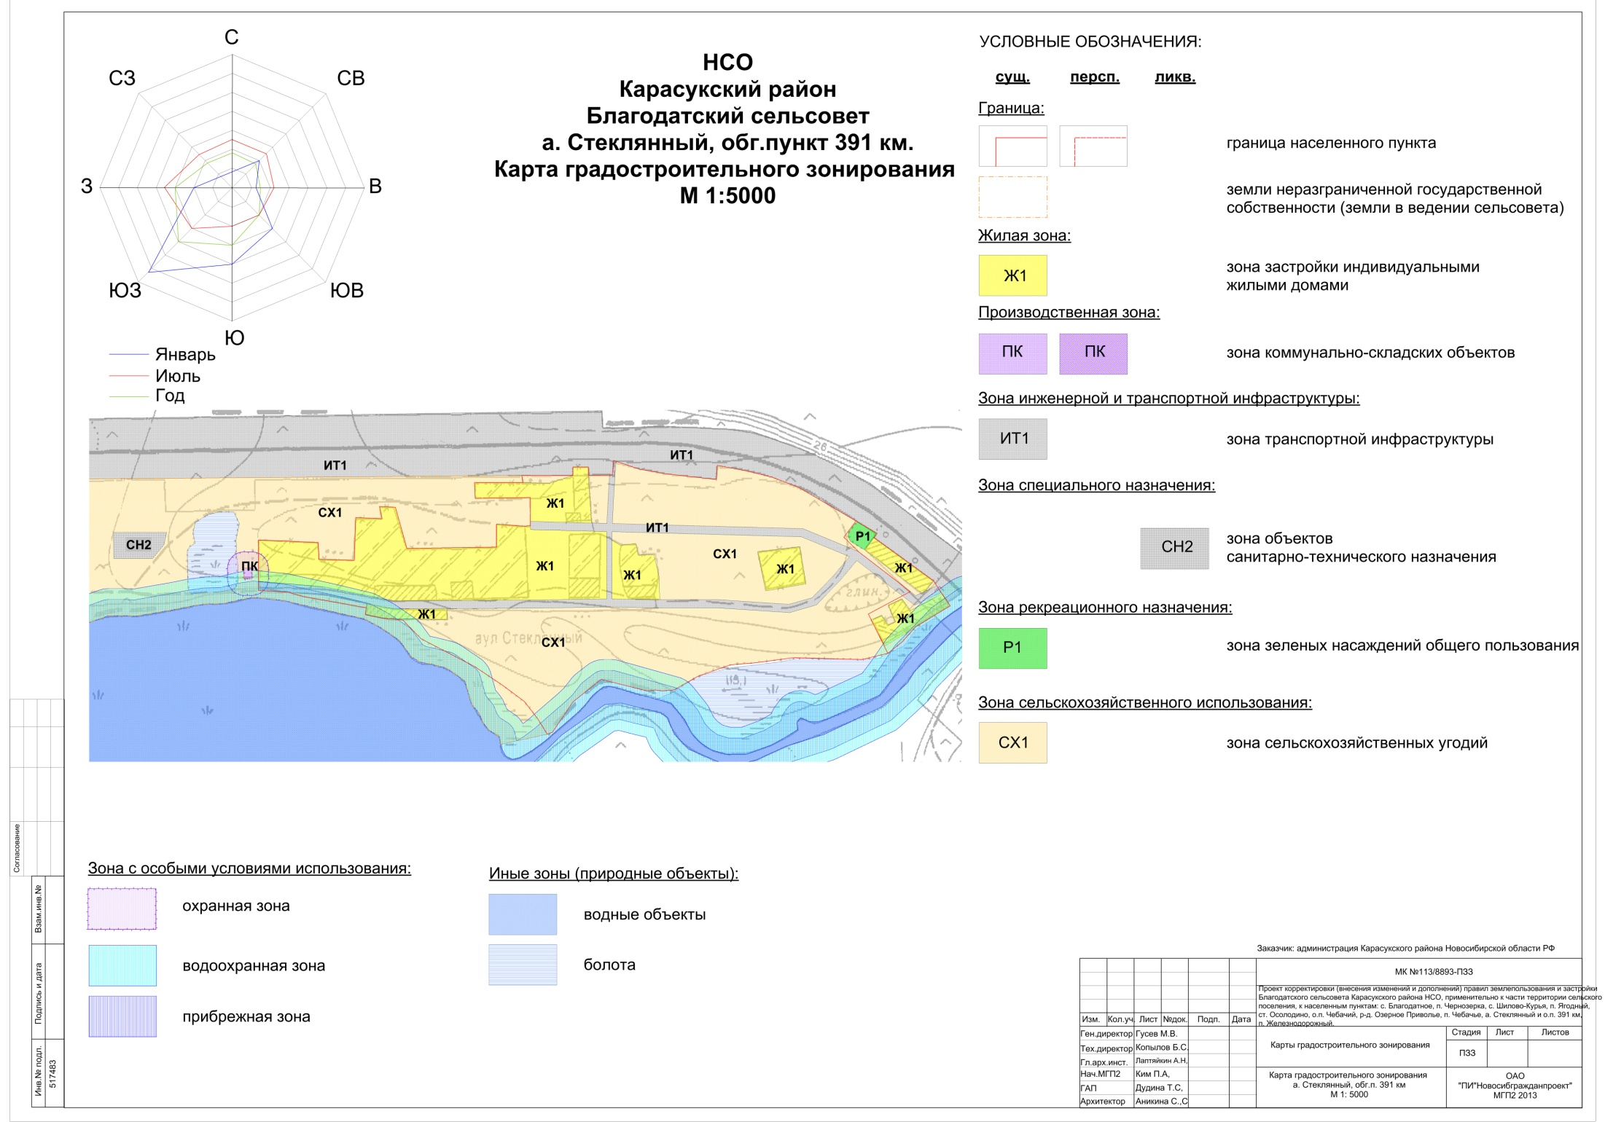

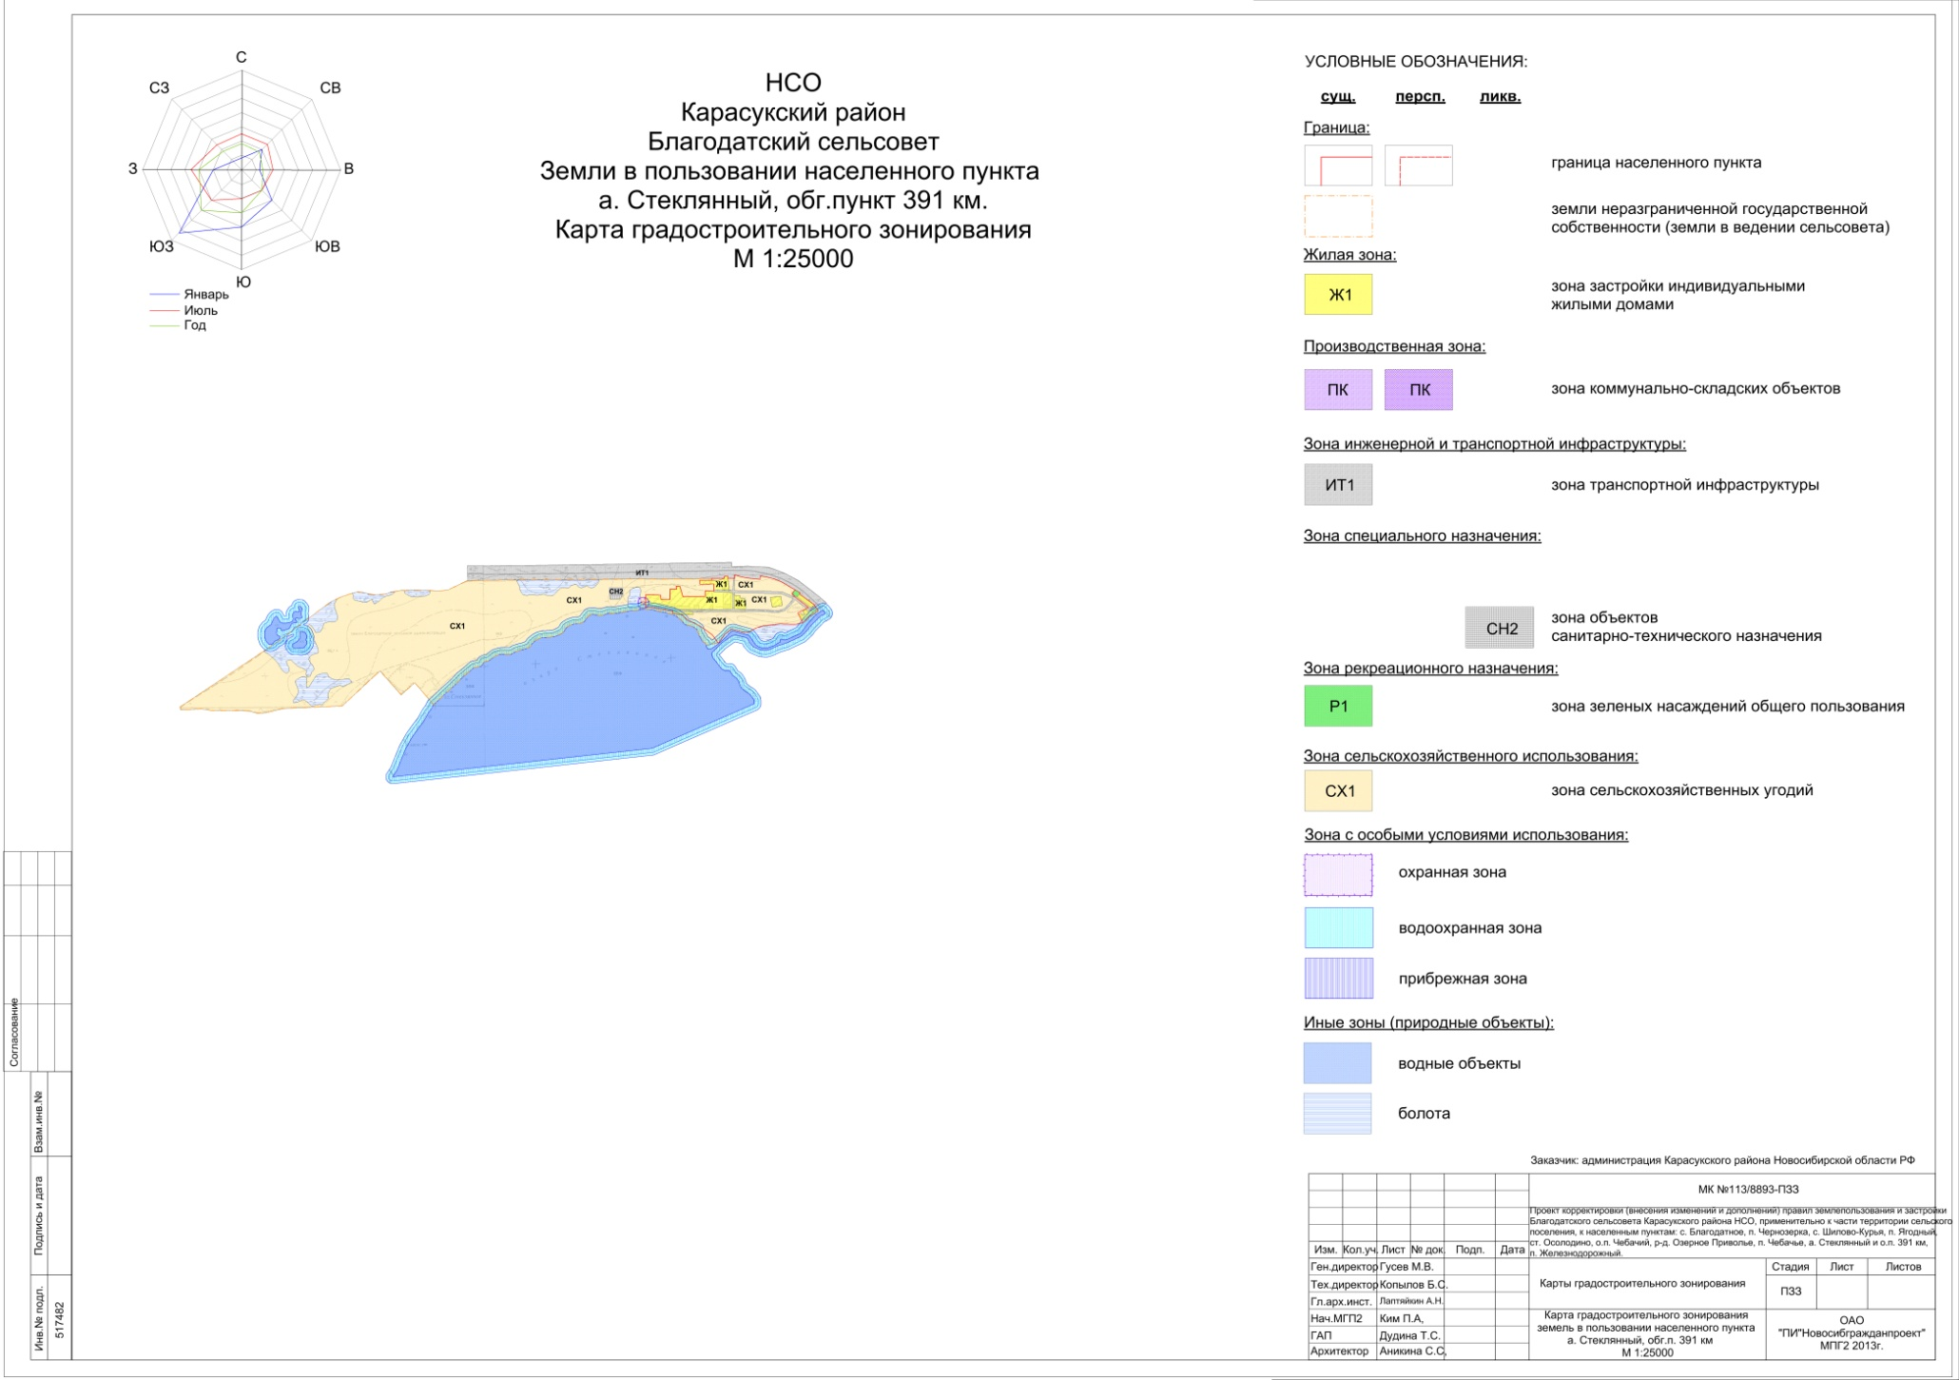

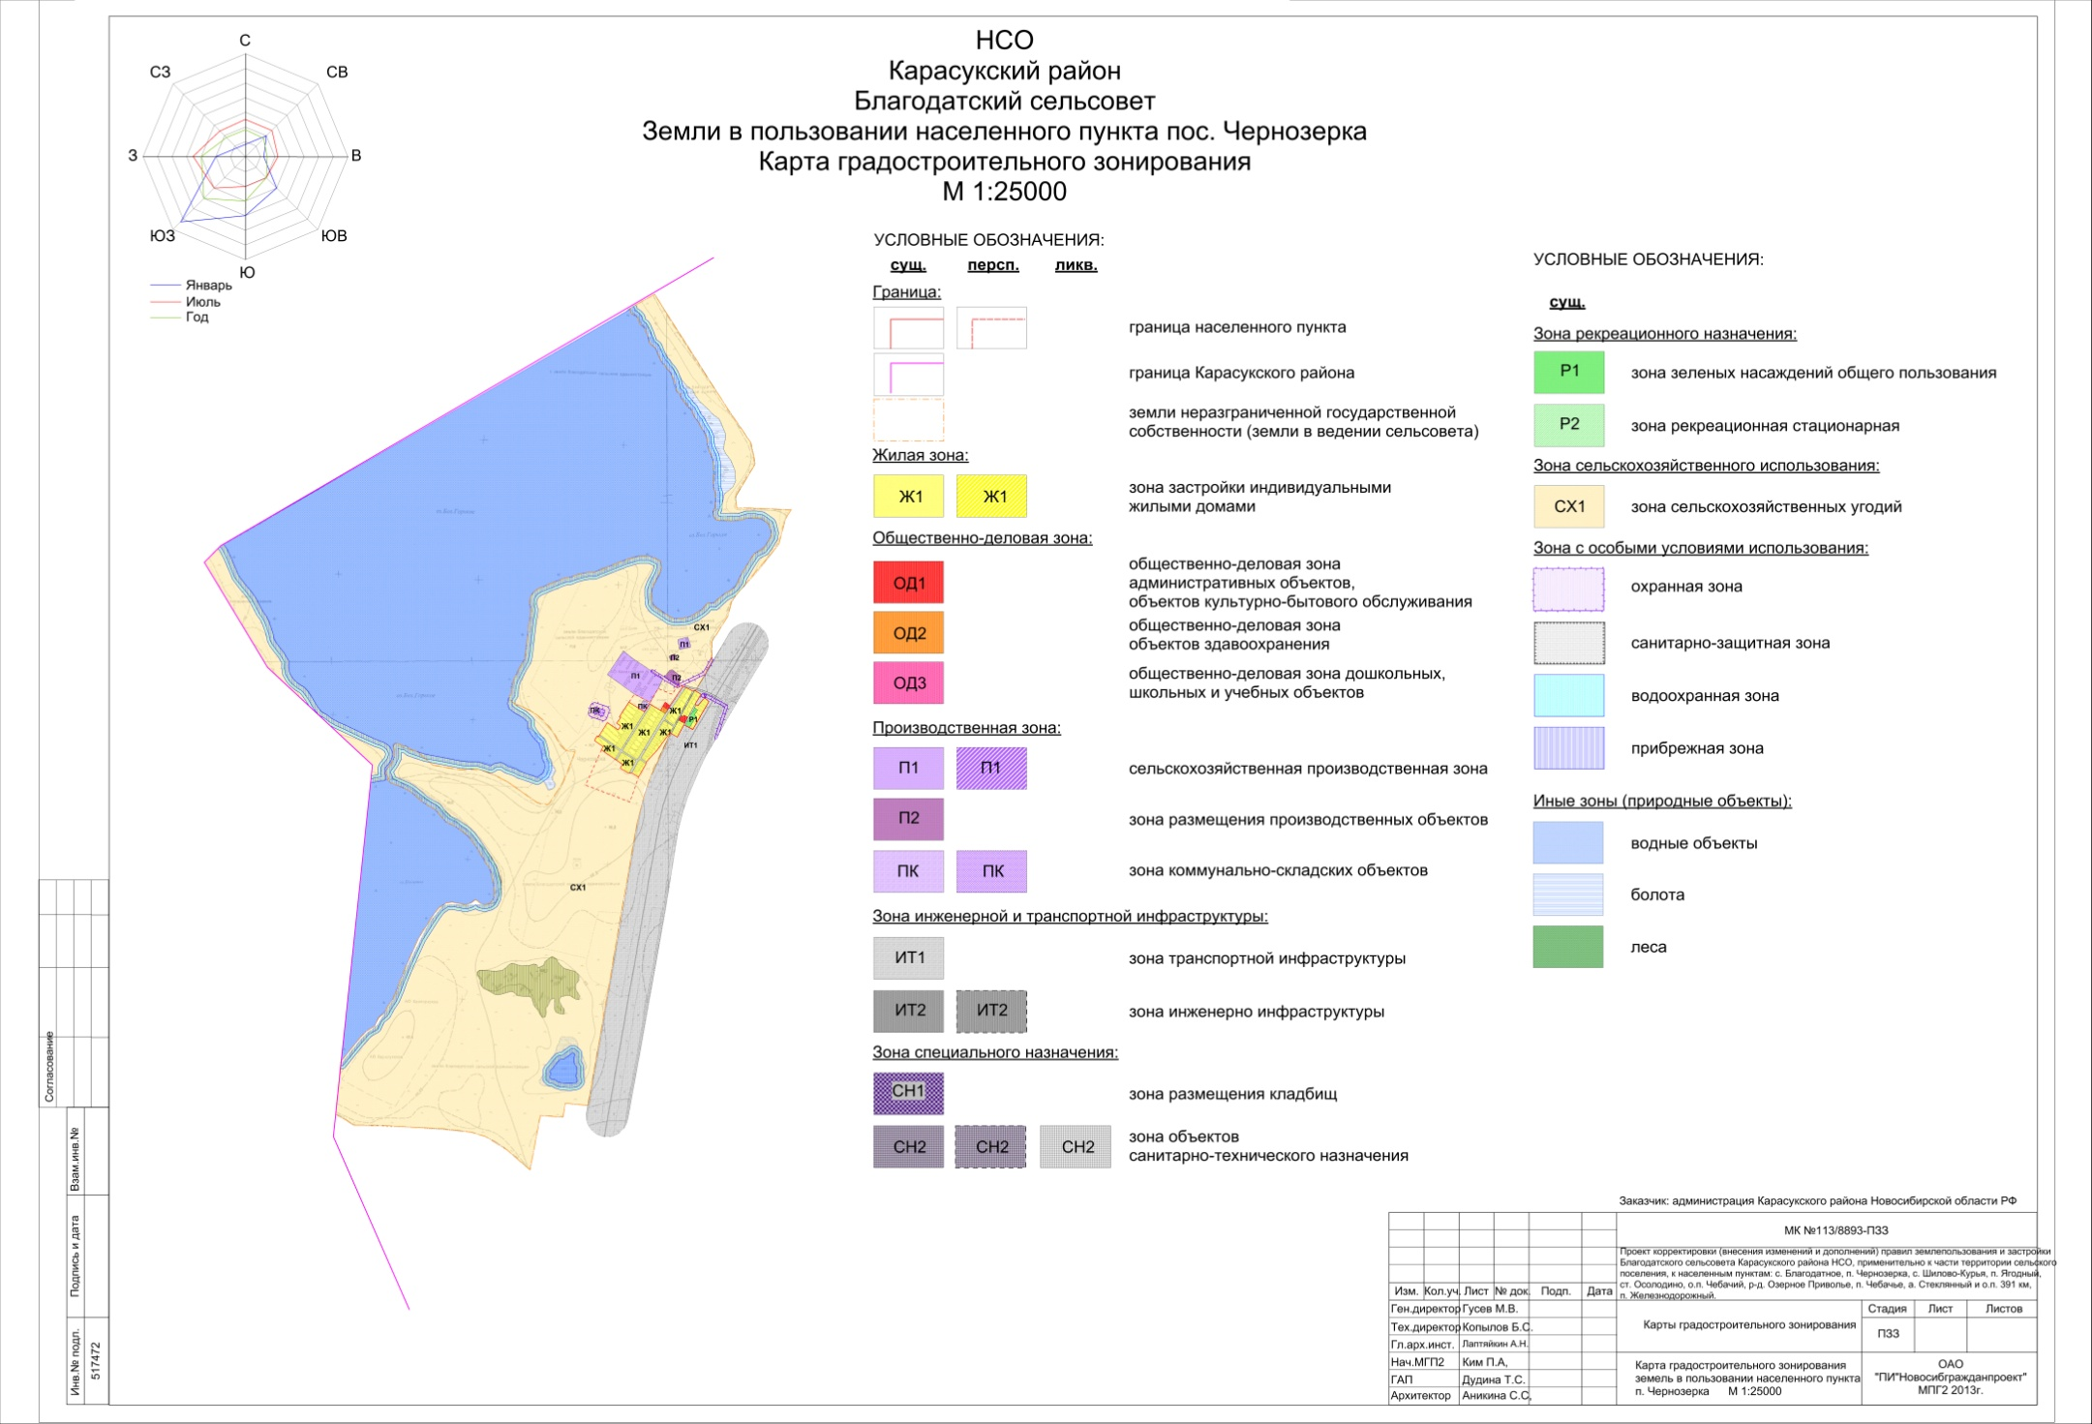

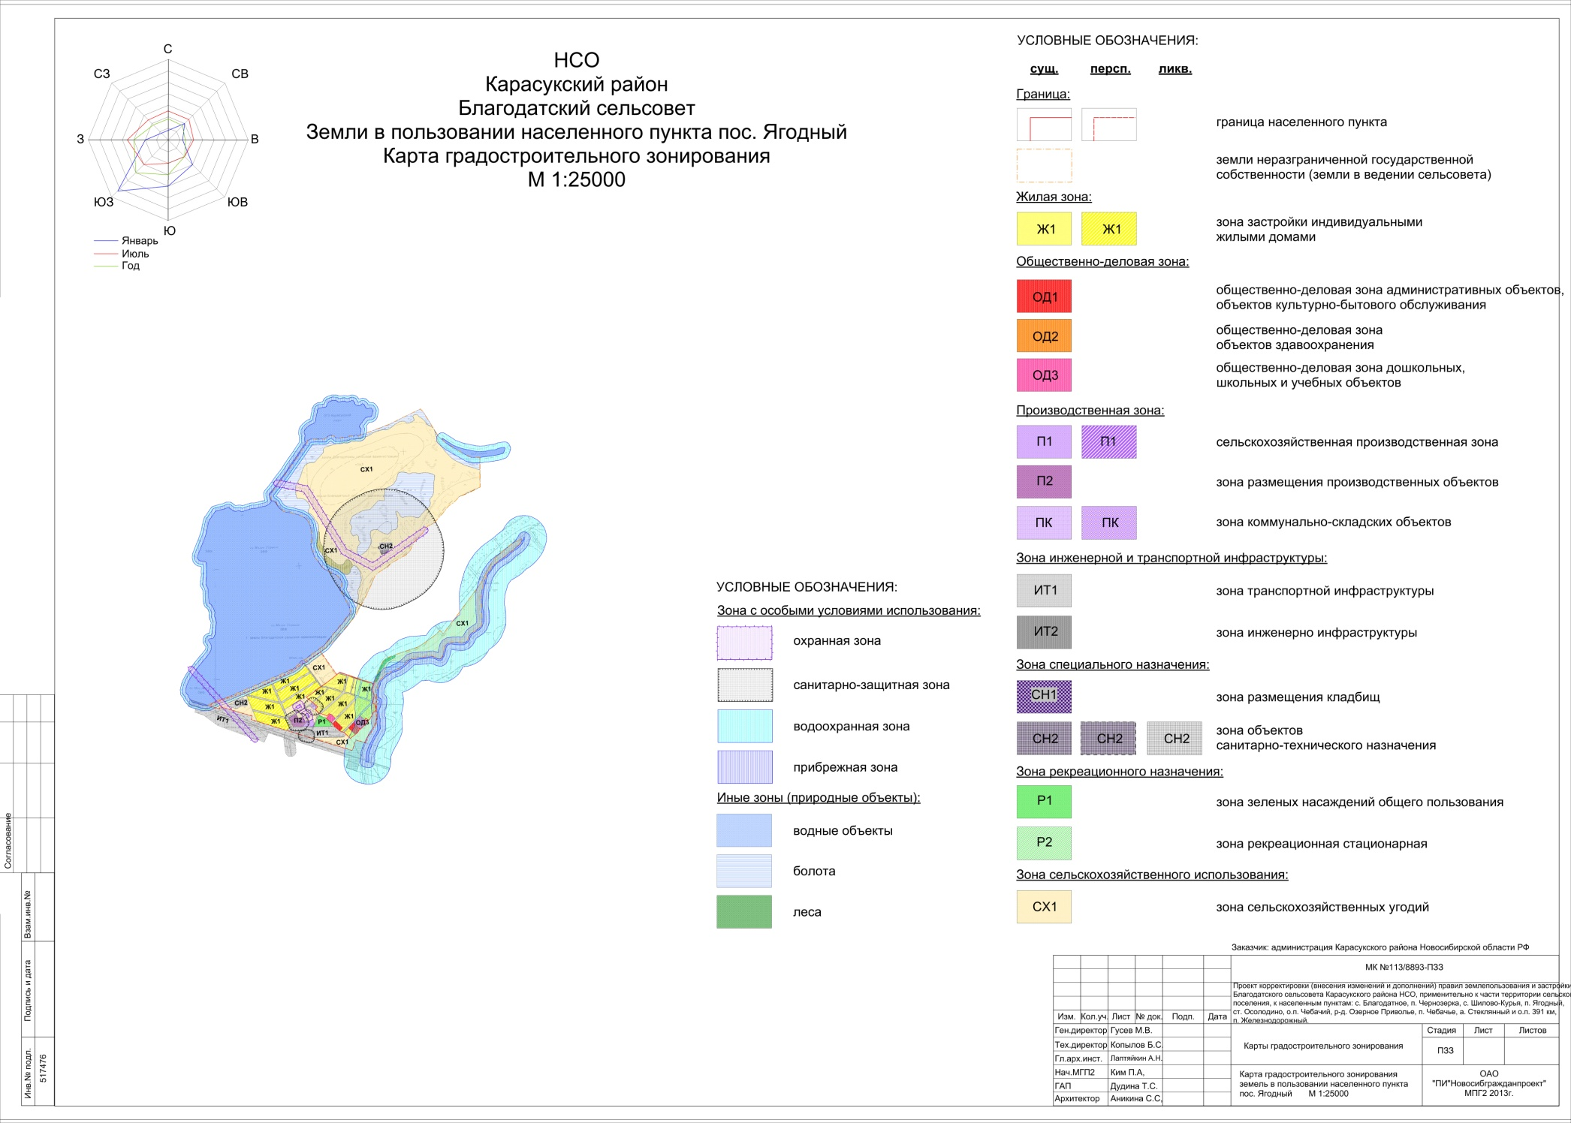

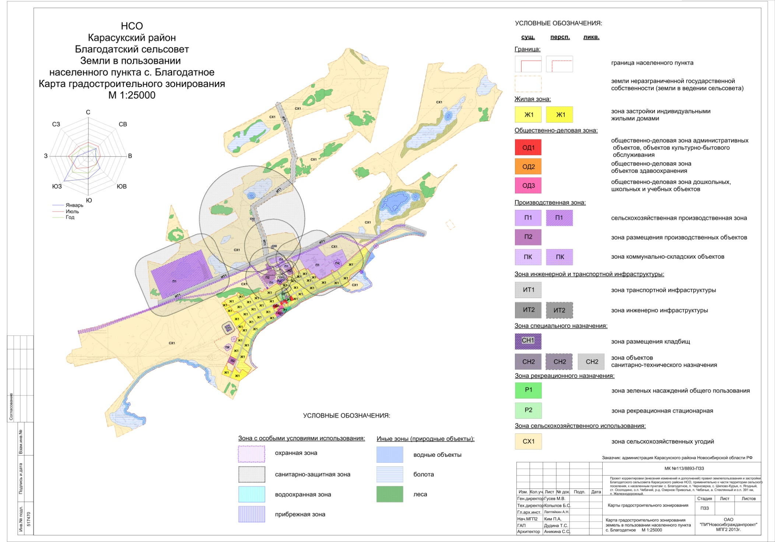

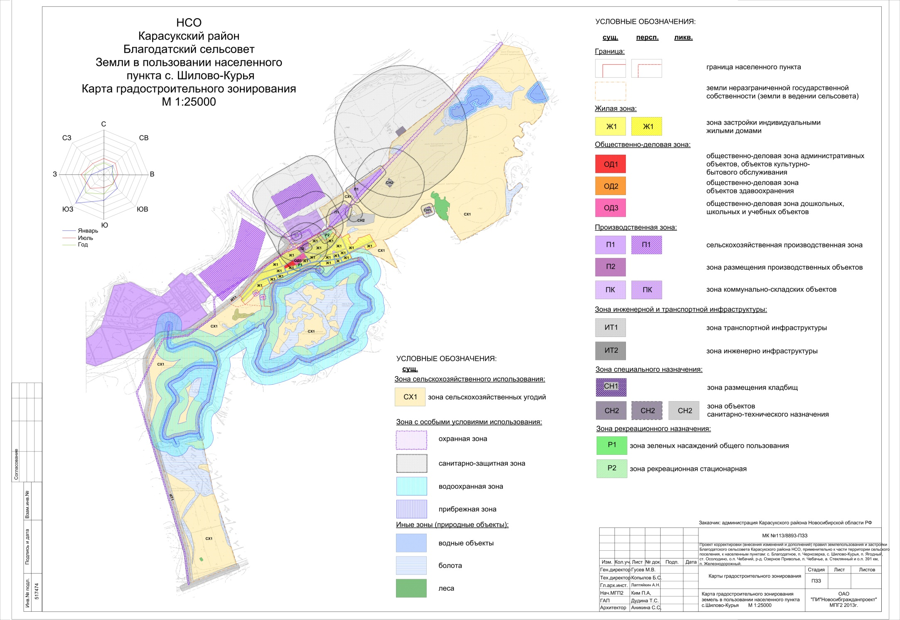

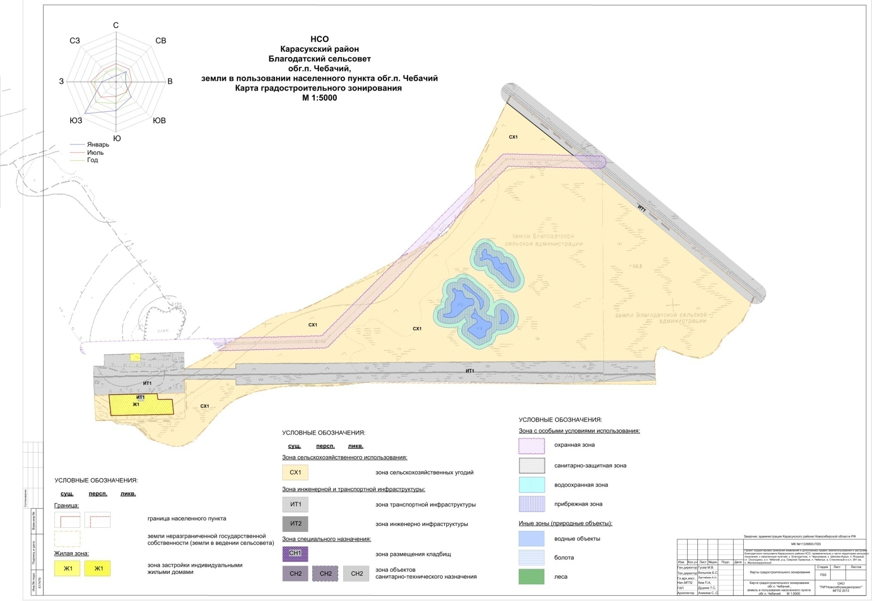

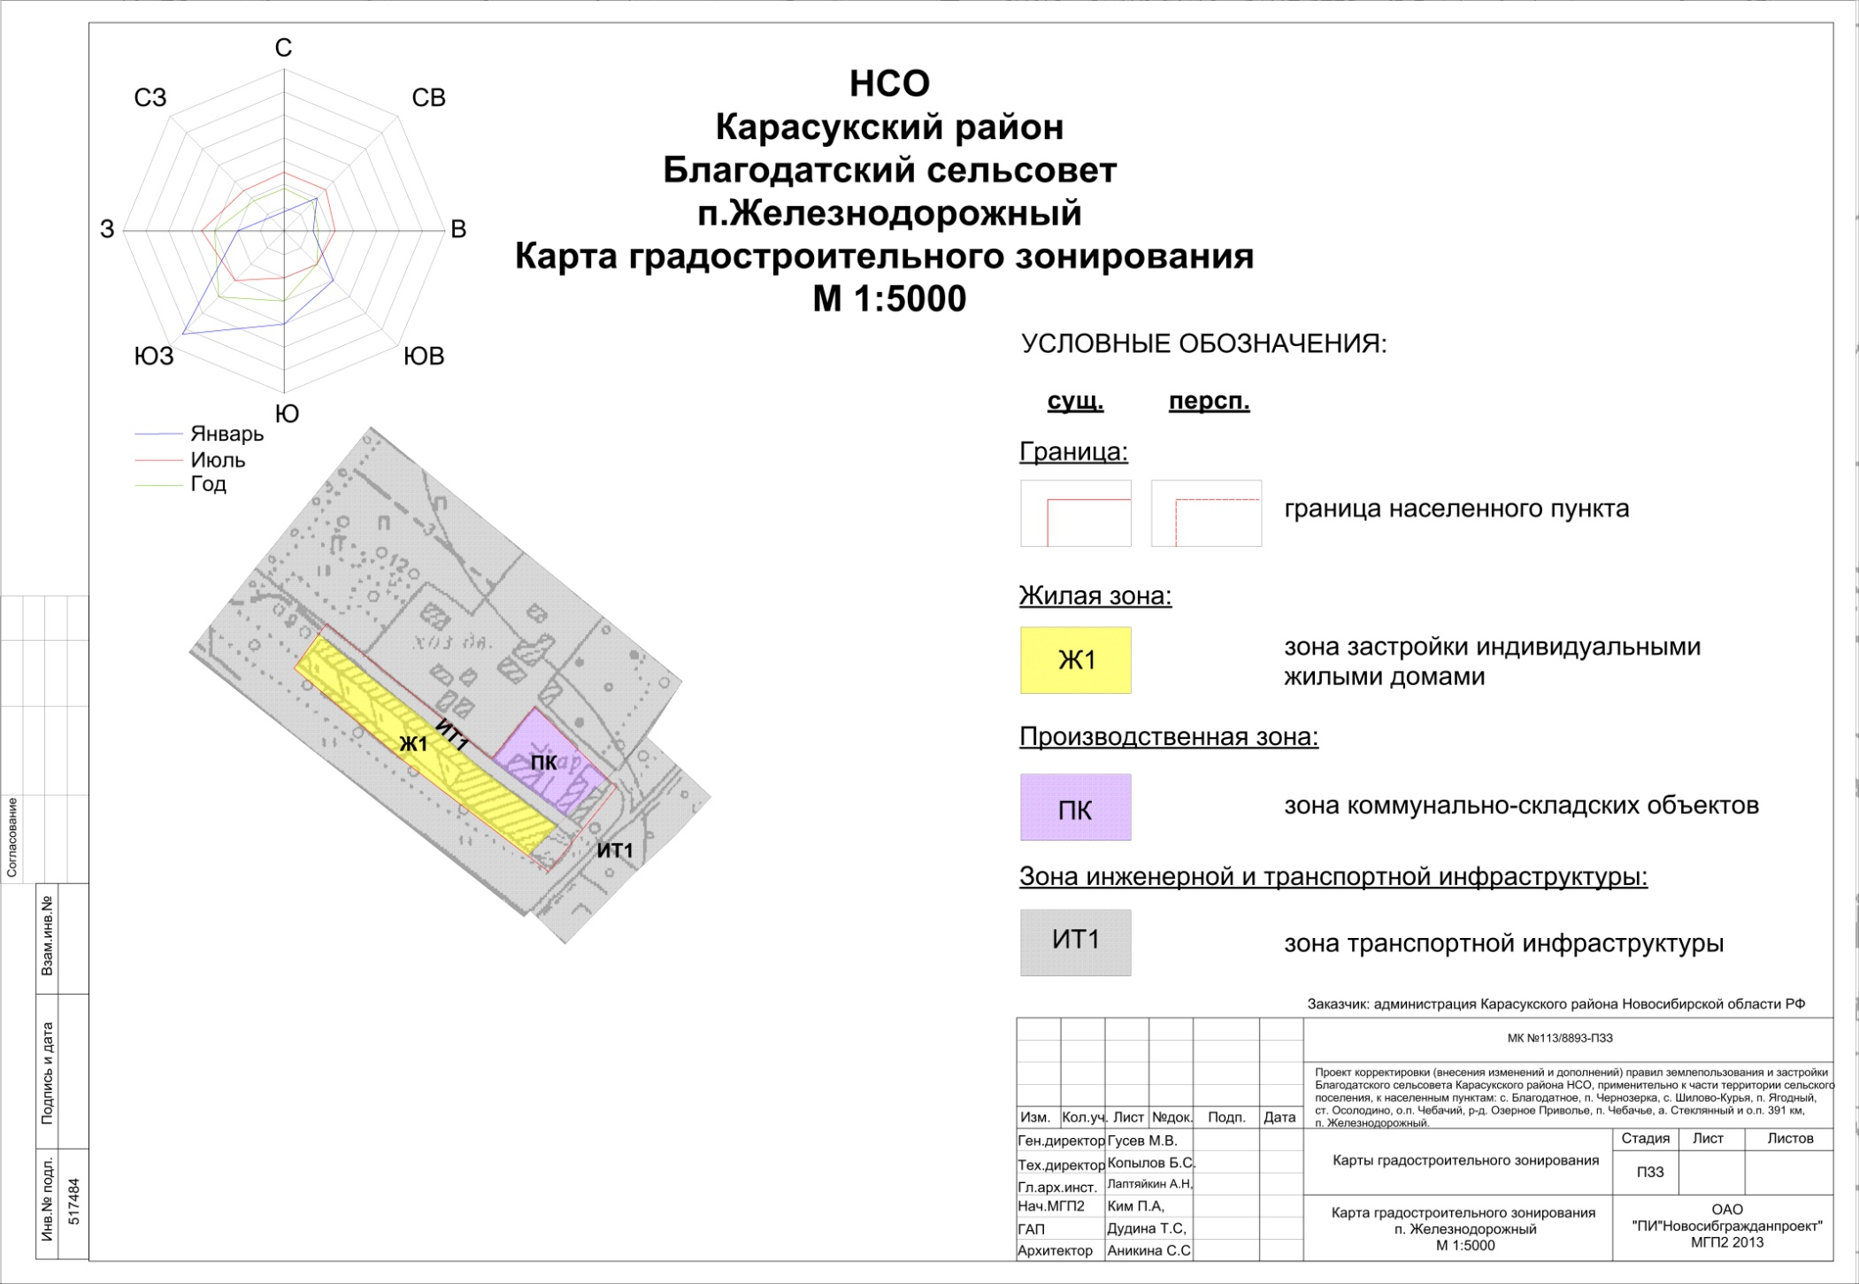

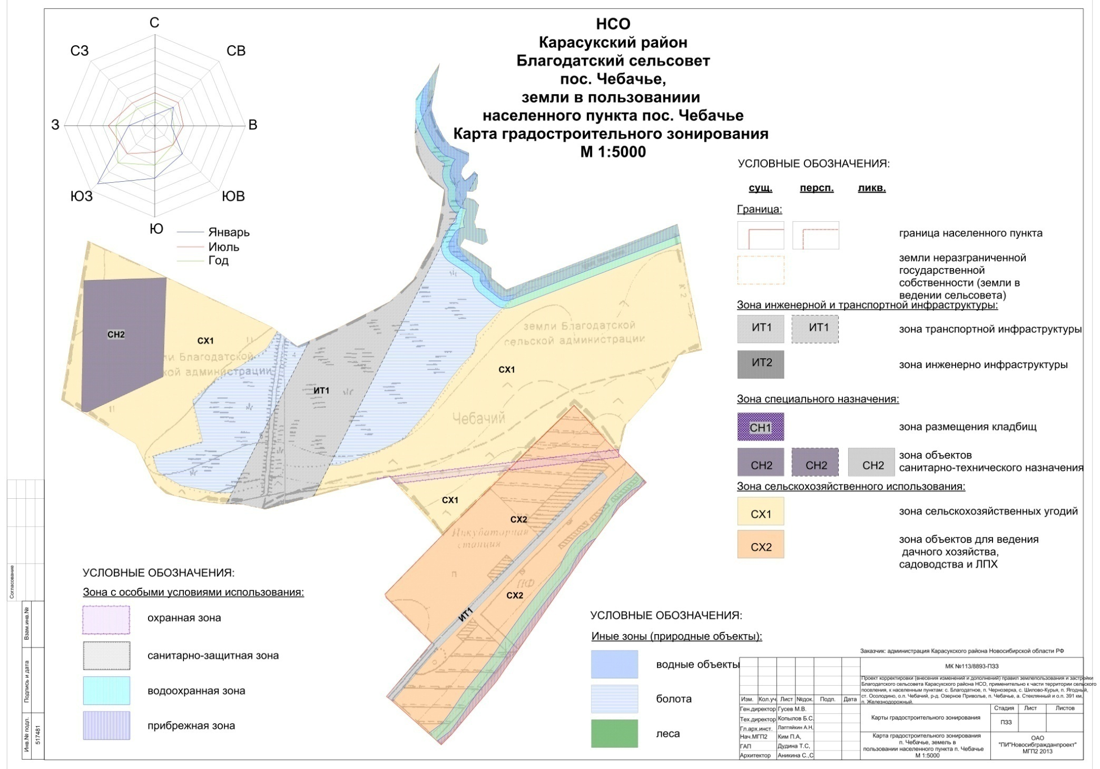

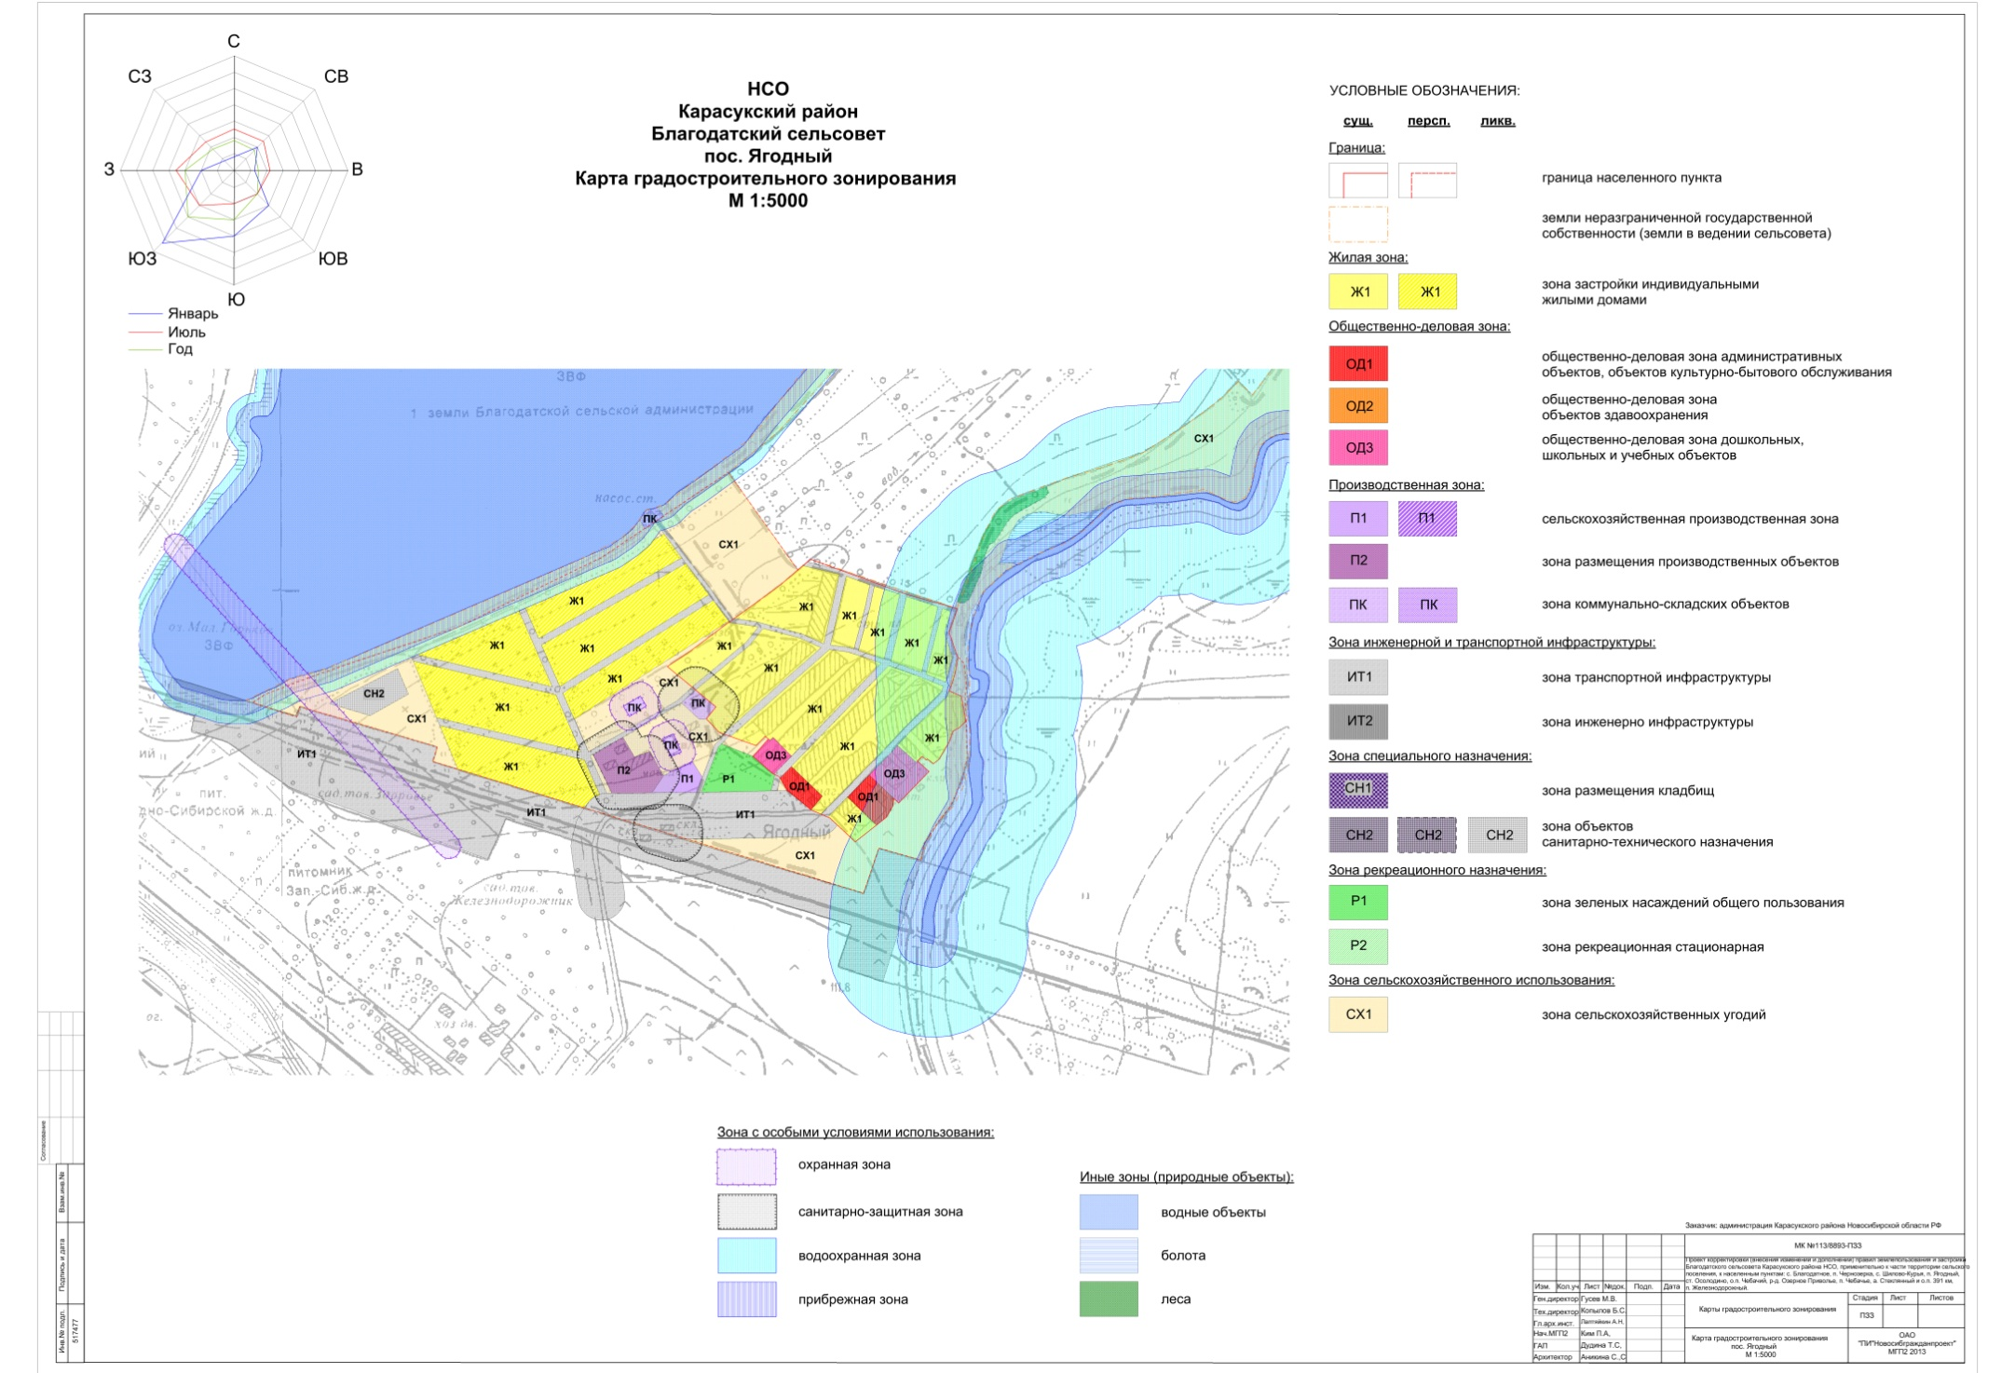

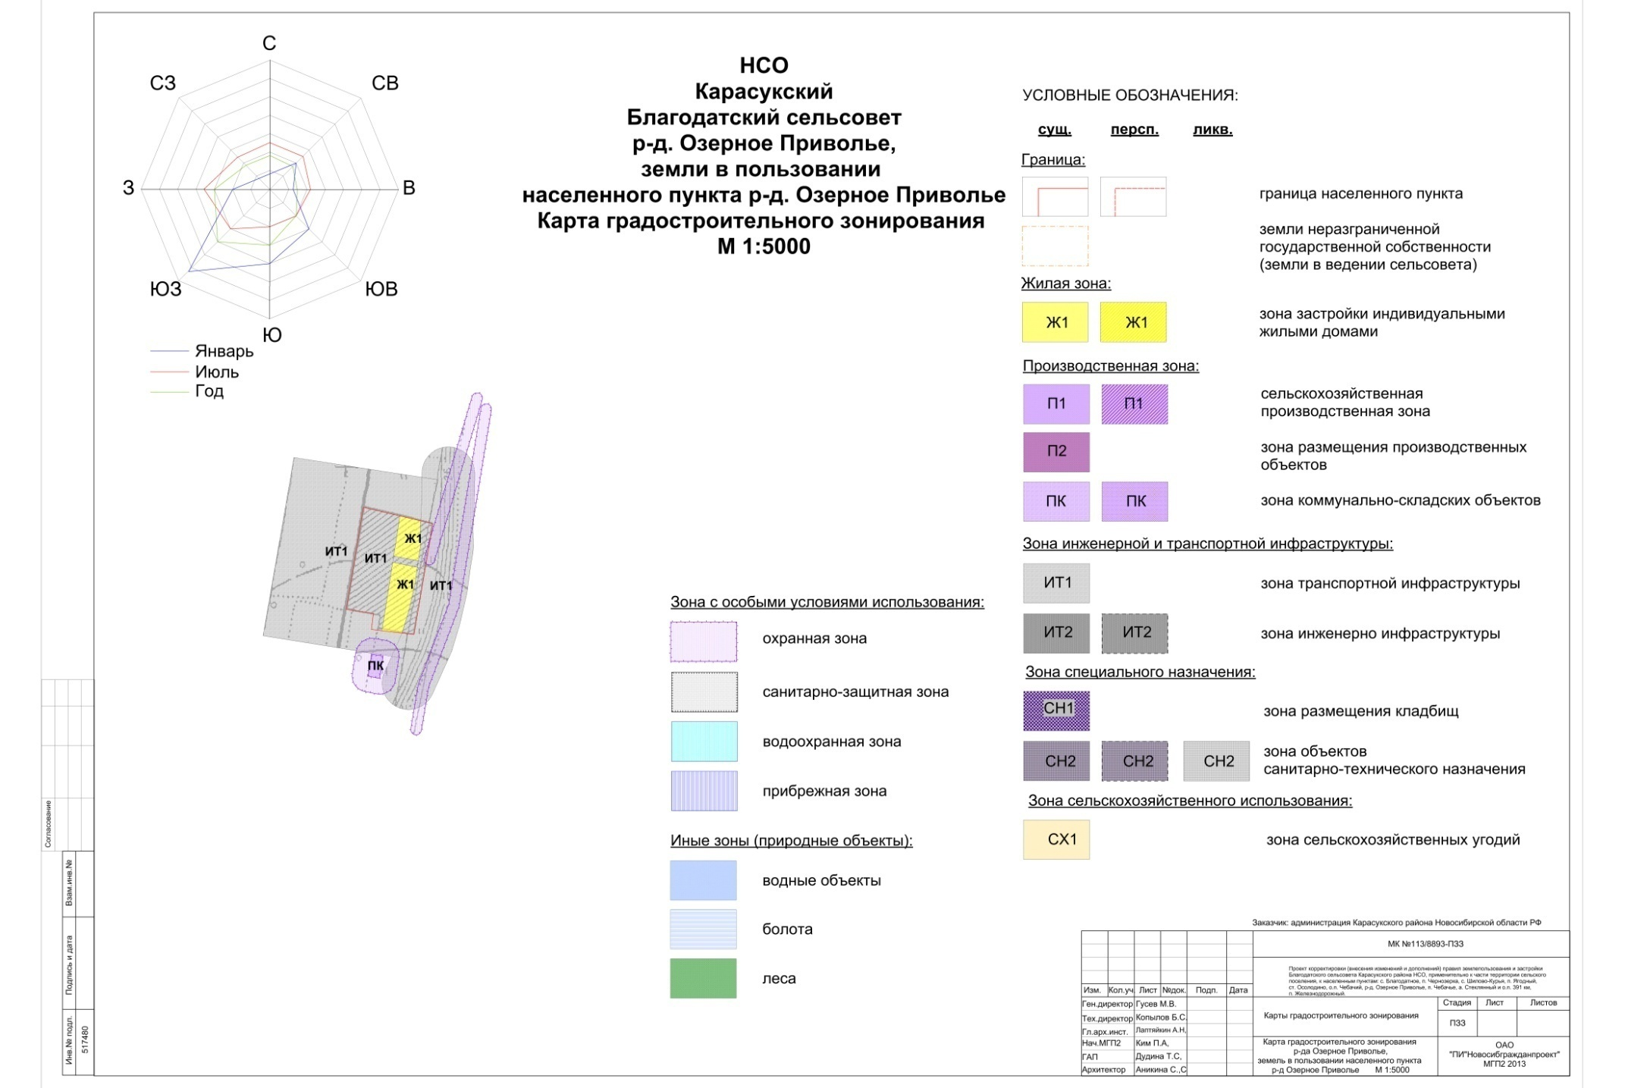

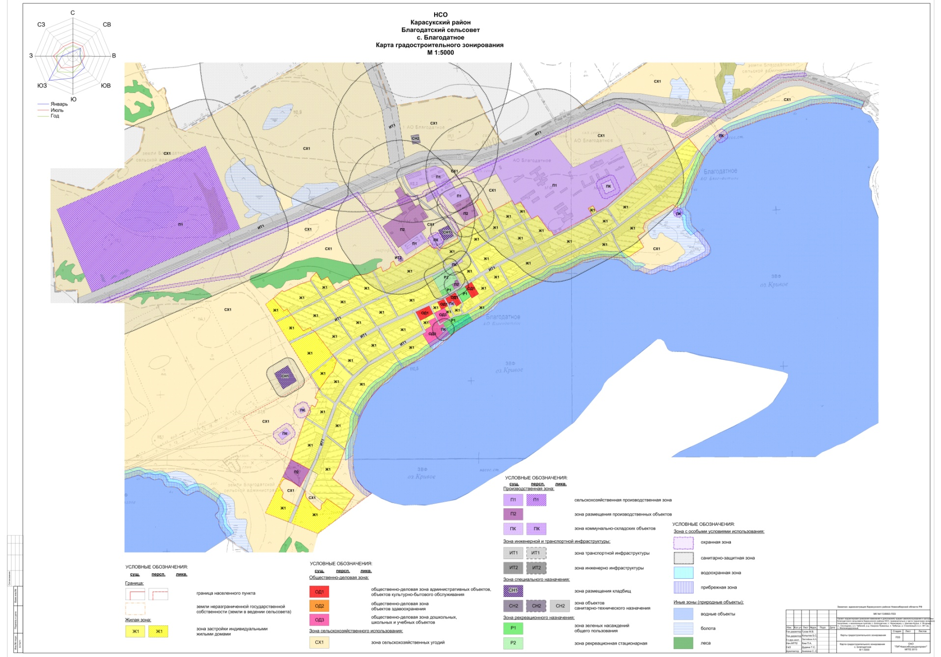

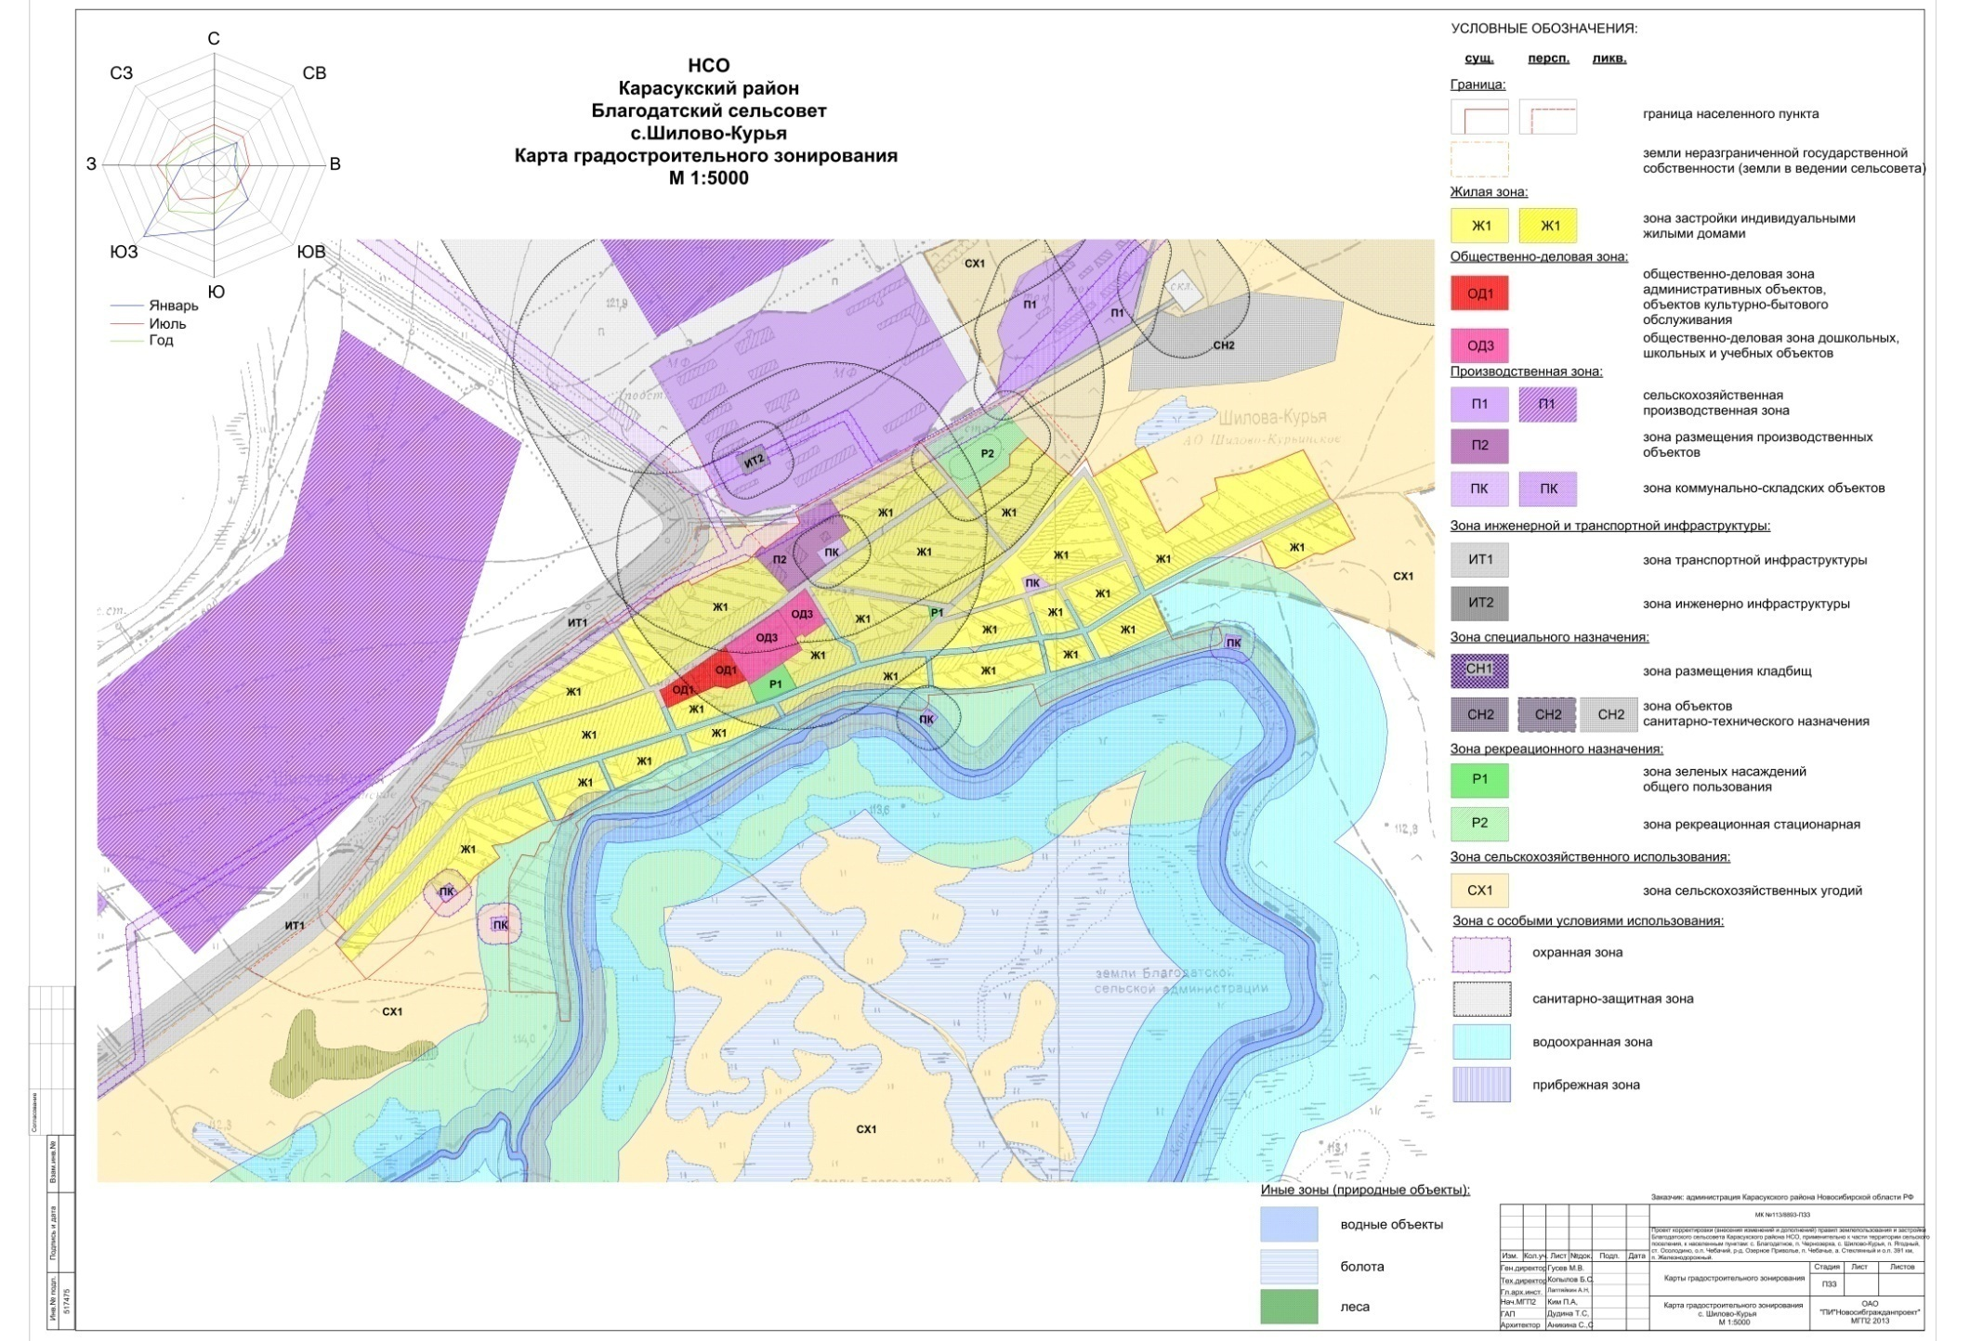

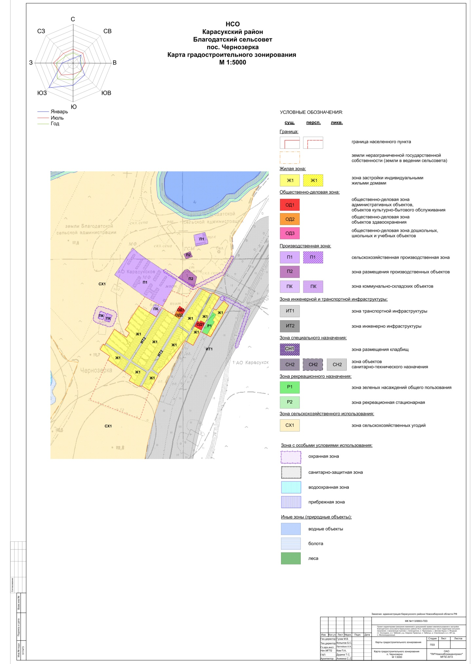

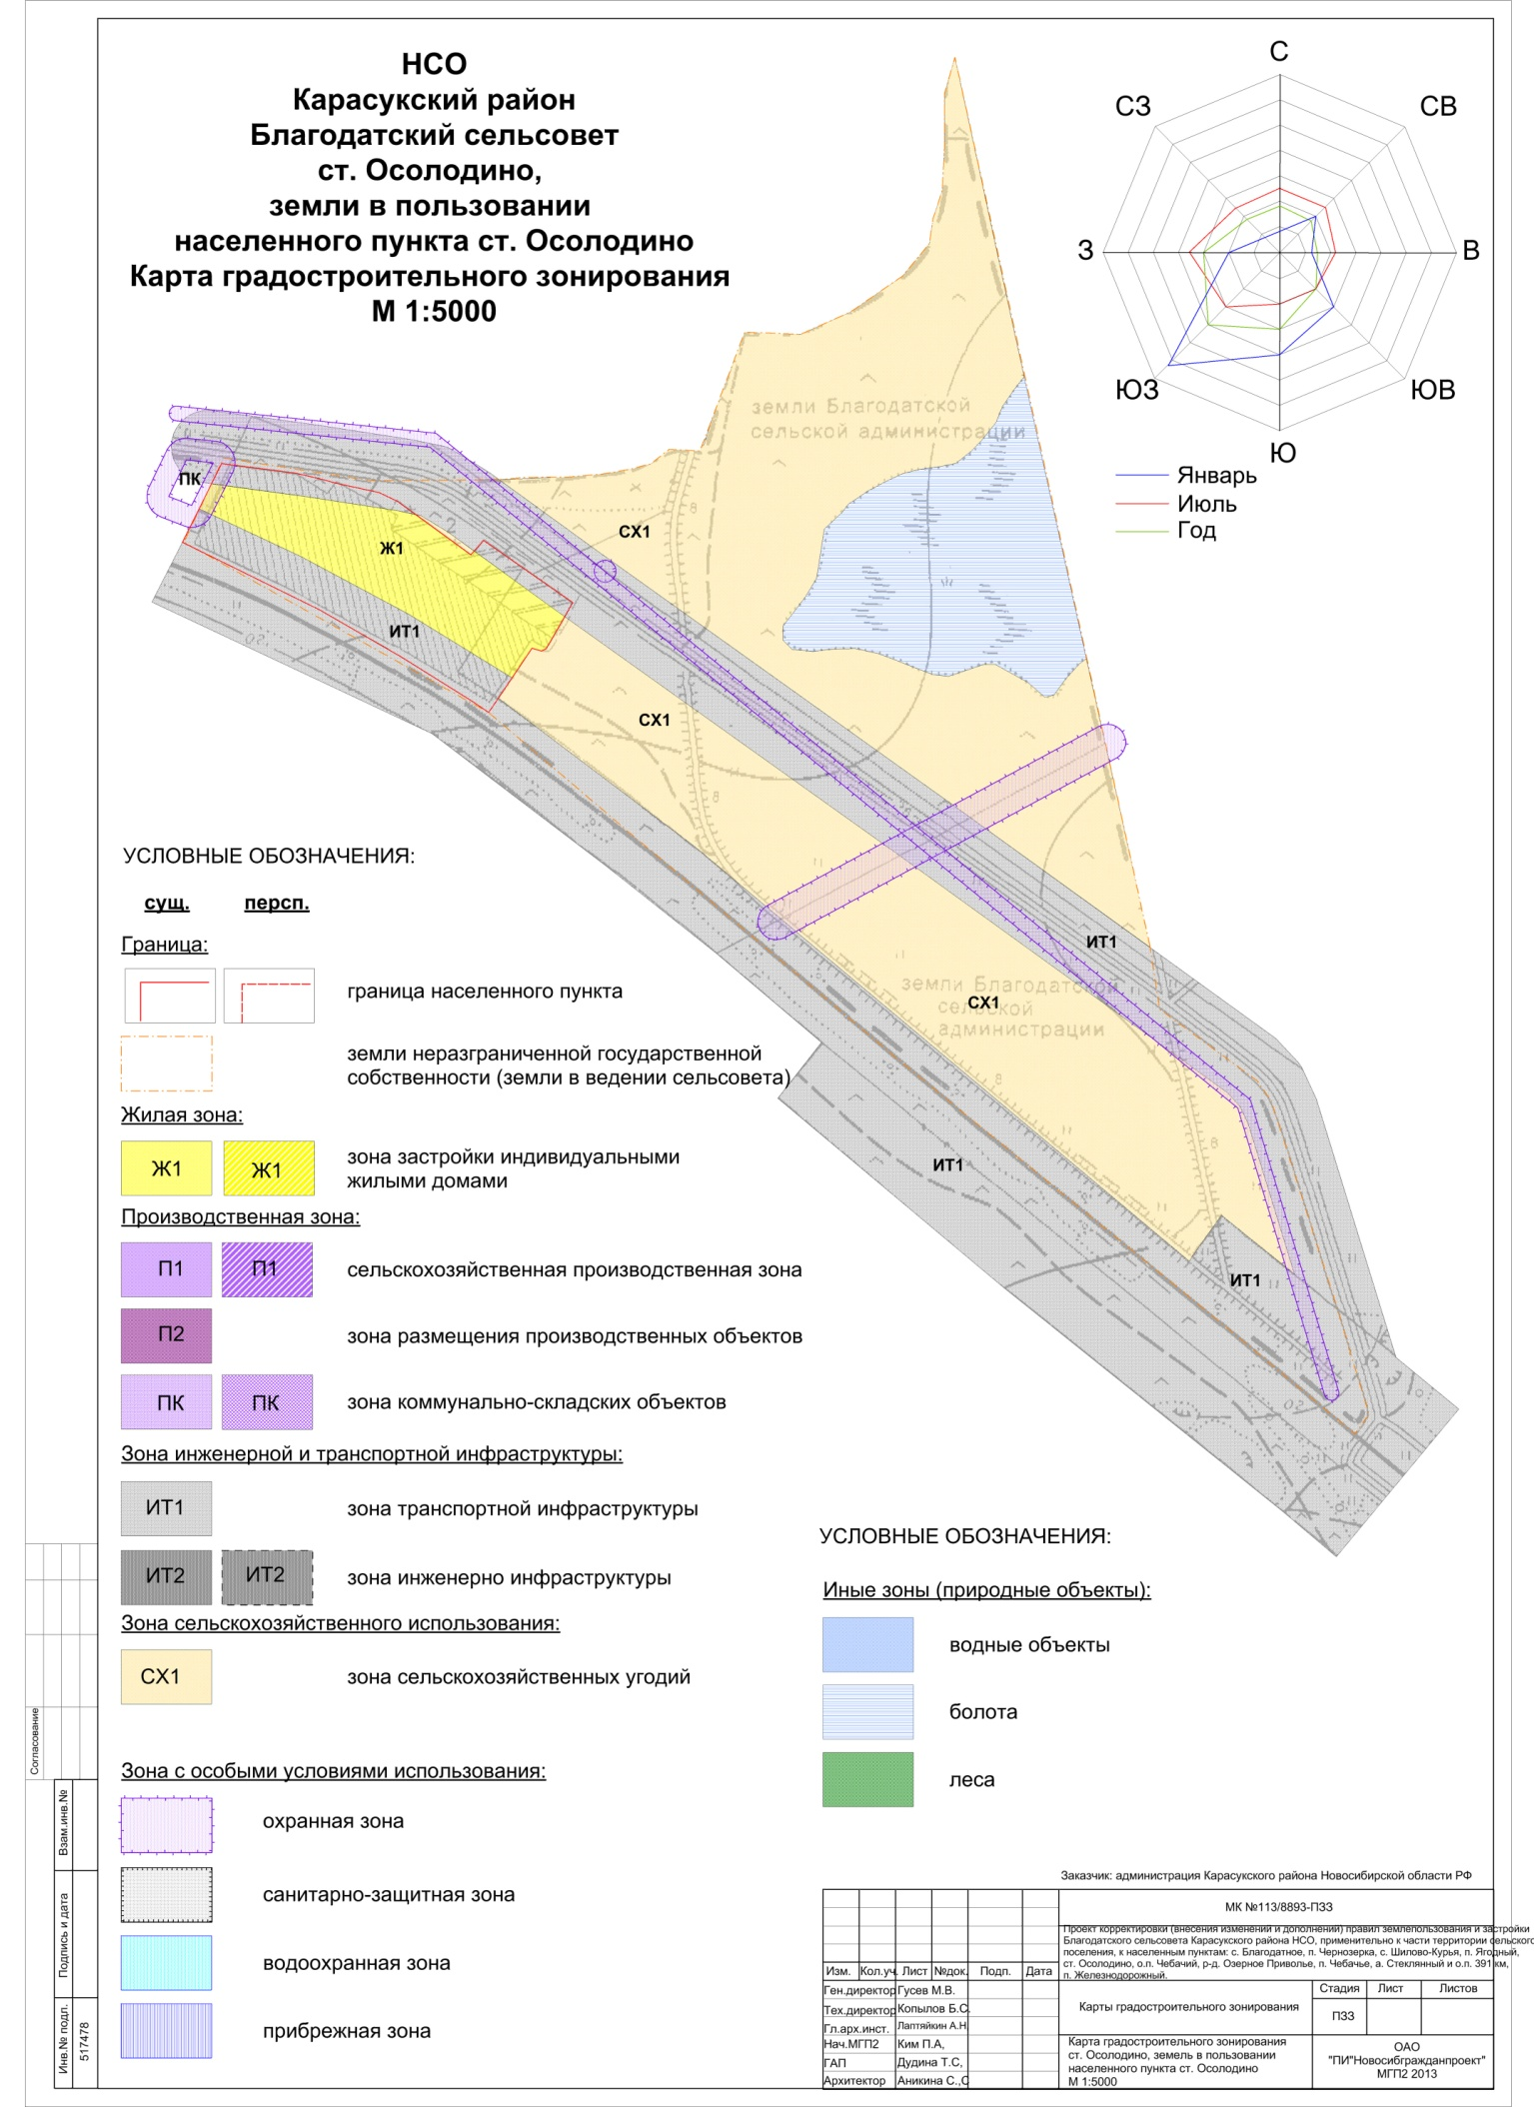
Информационные источники

Градостроительный кодекс Российской Федерации № 190-ФЗ от 29.12.2004 (в редакции от 31.12.2014).
Земельный кодекс Российской Федерации № 136-ФЗ от 25.10.2006 (в редакции от 08.03.2015).
Лесной кодекс Российской Федерации № 200-ФЗ от 04.12.2006 (в редакции от 21.07.2014).
Водный Кодекс РФ № 74-ФЗ от 03.06.2006 (в редакции от 29.12.2014).
Федеральный закон «Об обороте земель сельскохозяйственного назначения» № 101 – ФЗ от 24.07.2002 (в редакции от 23.06.2014).
Федеральный закон «О переводе земель или земельных участков из одной категории в другую» № 172-ФЗ от 21.12.2004 (в редакции от 07.06.2013).
Федеральный закон «Об общих принципах организации местного самоуправления в Российской Федерации» № 131-ФЗ от 06.10.2003 (в редакции от 03.02.2015).
Федеральный закон «О государственной регистрации прав на недвижимое имущество и сделок с ним» № 122-ФЗ от 21.07.1997 (в редакции от 08.03.2015).
Федеральный закон «О личном подсобном хозяйстве» № 112-ФЗ от 07.07.2003. (в редакции от 21.06.2011).
Федеральный закон «О крестьянском (фермерском) хозяйстве» № 74-ФЗ от 11.06.2003 (в ред. от 23.06.2014).
Федеральный закон "О садоводческих, огороднических и дачных некоммерческих объединениях граждан" № 66-ФЗ от 15.04.1998 (в редакции от 31.12.2014).
Федеральный закон «Об охране окружающей среды» № 7-ФЗ от 10.01.2002 (в редакции от 29.12.2014).
Федеральный закон «О санитарно-эпидемиологическом благополучии населения» № 52-ФЗ от 30.03.1999 (в редакции от 29.12.2014).
Федеральный закон «Об основах социального обслуживания граждан в Российской Федерации» № 442-ФЗ от 28.12.2013 (в редакции от 21.07.2014).

Федеральный закон «Об автомобильных дорогах и о дорожной деятельности в Российской Федерации и о внесении изменений в отдельные законодательные акты Российской Федерации» № 257-ФЗот 08.11.2007 (в ред. от 22.10.2014)
Федеральный закон Российской Федерации «Технический регламент о требованиях пожарной безопасности» N 123-ФЗ от 22.07.2008 (в ред. от 23.06.2014)
Закон Новосибирской области «Об использовании земель на территории Новосибирской области» № 108-ОЗ от 14.04.2003 (в редакции от 03.06.2014).
Постановление Правительства РФ от 24.02.2009 № 160 «О порядке установления охранных зон объектов электросетевого хозяйства и особых условий использования земельных участков, расположенных в границах таких зон» (в ред. от 26.08.2013).

Приказ Министерства экономического развития РФ от 01.09.2014 № 540 «Об утверждении классификатора видов разрешенного использования земельных участков».
Приказ Минрегиона России от 27.12.2011 № 613 «Об утверждении Методических рекомендаций по разработке норм и правил по благоустройству территорий муниципальных образований» (в редакции от 17.03.2014).
«СП 42.13330.2011. Свод правил. Градостроительство. Планировка и застройка городских и сельских поселений. Актуализированная редакция СНиП 2.07.01-89*».
СП 53.13330.2011 «СНиП 30-02-97*» (Планировка и застройка территорий садоводческих объединений граждан, здания и сооружения).
"СП 31-103-99. Здания, сооружения и комплексы православных храмов" (принят Постановлением Госстроя РФ от 27.12.1999 № 92).
СанПиН 2.2.1/2.1.1.1200-03 «Санитарно-защитные зоны и санитарная классификация предприятий, сооружений и иных объектов».
СанПиН 2.1.2882-11 "Гигиенические требования к размещению, устройству и содержанию кладбищ, зданий и сооружений похоронного назначения".

Ветеринарно-санитарные правила сбора, утилизации и уничтожения биологических отходов (утв. Главным государственным ветеринарным инспектором Российской Федерации 04.12.1995 № 13-7-2/469) (с изменениями и дополнениями).
Устав Благодатского сельсовета Карасукского района Новосибирской области.
=======================================

